Tinder即时通信系统设计与开发

**软件需求规格说明**

**版本：1.0**

编写： 刘文佳

校对： 陈子源

审核： 胡品爵

批准： 陈子源

**西北工业大学－Tinder项目开发小组**

**2019年7月**

**文件修改控制**

|  |  |  |  |  |  |
| --- | --- | --- | --- | --- | --- |
| **修改编号** | **修改页码及条款** | **修改人** | **审核人** | **批准人** | **修改日期** |
| 1 | 创建-全部-全部 | 刘文佳 | 胡品爵 | 陈子源 | 2019/7/2 |
| 2 | 添加-5-外部接口 | 张健鹏 | 胡品爵 | 陈子源 | 2019/7/3 |
| 3 | 修改-1.1-文档标识 | 董哲 | 胡品爵 | 陈子源 | 2019/7/4 |
| 4 | 修改-3-系统特性  添加-4.4-用例表 | 徐传旭 | 杜少恒 | 陈子源 | 2019/7/6 |
| 5 | 修改-1.4-参考文档  修改-4.4-用例表  修改-3-系统特性 | 张莹 | 王智超 | 陈子源 | 2019/7/8 |
| 6 | 修改-3-系统特性  修改-6-其他非功能需求 | 刘文佳 | 杜少恒 | 陈子源 | 2019/7/9 |
| 7 | 修改-3.15-封禁账号  修改-4.4-用例表  修改-5.3-软件接口 | 刘文佳 | 王智超 | 陈子源 | 2019/7/11 |
| 8 | 修改-6.4-业务规则 | 王智超 | 胡品爵 | 陈子源 | 2019/7/12 |

**目 录**

1引言 10

1.1文档标识 10

1.2项目概述 10

1.3文档概述 10

1.4参考文档 11

2总体描述 12

2.1目标 12

2.2产品特性（Product Characteristics） 12

2.3用户类和特征 15

2.3.1客户 15

2.3.2管理员 16

2.4执行环境（Operating Environment） 17

2.4.1设备 17

2.4.2支持软件 18

2.4.3接口 18

2.4.4控制 18

2.5设计和实现上的限制 19

2.6假设和依赖 19

2.6.1假设（Assumption） 19

2.6.2依赖（Assumption） 19

3系统特性 20

3.1用户登录 20

3.1.1说明和优先级 20

3.1.2激励/响应序列 20

3.1.3功能性需求 20

3.2管理员登录 21

3.2.1说明和优先级 21

3.2.2激励/响应序列 21

3.2.3功能性需求 21

3.3退出用户账户 22

3.3.1说明和优先级 22

3.3.2激励/响应序列 22

3.3.3功能性需求 22

3.4退出管理员账户 22

3.4.1说明和优先级 22

3.4.2激励/响应序列 23

3.4.3功能性需求 23

3.5文件传输 23

3.5.1说明和优先级 23

3.5.2激励/响应序列 23

3.5.3功能性需求 24

3.6部门群聊 24

3.6.1说明和优先级 24

3.6.2激励/响应序列 25

3.6.3功能性需求 25

3.7创建部门 26

3.7.1说明和优先级 26

3.7.2激励/响应序列 26

3.7.3功能性需求 27

3.8删除部门 27

3.8.1说明和优先级 27

3.8.2激励/响应序列 27

3.8.3功能性需求 28

3.9添加部门成员 28

3.9.1说明和优先级 28

3.9.2激励/响应序列 28

3.9.3功能性需求 29

3.10移除部门成员 29

3.10.1说明和优先级 29

3.10.2激励/响应序列 30

3.10.3功能性需求 30

3.11传输文本消息 31

3.11.1说明和优先级 31

3.11.2激励/响应序列 31

3.11.3功能性需求 31

3.12创建账号 32

3.12.1说明和优先级 32

3.12.2激励/响应序列 32

3.12.3功能性需求 33

3.13重置密码 34

3.13.1说明和优先级 34

3.13.2激励/响应序列 34

3.13.3功能性需求 35

3.14封禁账号 35

3.14.1说明和优先级 35

3.14.2激励/响应序列 36

3.14.3功能性需求 36

3.15解封账号 37

3.15.1说明和优先级 37

3.15.2激励/响应序列 37

3.15.3功能性需求 37

3.16删除账号 38

3.16.1说明和优先级 38

3.16.2激励/响应序列 38

3.16.3功能性需求 39

3.17修改密码 39

3.17.1说明和优先级 39

3.17.2激励/响应序列 40

3.17.3功能性需求 40

3.18修改年龄和性别 41

3.18.1说明和优先级 41

3.18.2激励/响应序列 41

3.18.3功能性需求 41

3.19修改个人简介 42

3.19.1说明和优先级 42

3.19.2激励/响应序列 42

3.19.3功能性需求 42

3.20恢复端点聊天信息 43

3.20.1说明和优先级 43

3.20.2激励/响应序列 43

3.20.3功能性需求 43

3.21上下线提醒 44

3.21.1说明和优先级 44

3.21.2激励/响应序列 44

3.21.3功能性需求 44

3.22接受消息/文件提醒 45

3.22.1说明和优先级 45

3.22.2激励/响应序列 45

3.22.3功能性需求 46

3.23名片展示 47

3.23.1说明和优先级 47

3.23.2激励/响应序列 47

3.23.3功能性需求 47

3.24位置共享 48

3.24.1说明和优先级 48

3.24.2激励/响应序列 48

3.24.3功能性需求 48

3.25语音传输 49

3.25.1说明和优先级 49

3.25.2激励/响应序列 49

3.25.3功能性需求 49

3.26文件传入显示 50

3.26.1说明和优先级 50

3.26.2激励/响应序列 50

3.26.3功能性需求 50

4需求规定 52

4.1需求说明 52

4.2功能说明 55

4.3用例图 60

4.4用例表 61

4.5性能规定 85

4.5.1精确性 85

4.5.2时间特性要求 85

4.5.3灵活性 85

4.6输入输出要求 85

4.7数据管理能力要求 86

4.8故障处理要求 87

4.9其他专门要求 87

5外部接口需求 88

5.1用户界面（User Interfaces, UI） 88

5.2硬件接口（Hardware Interfaces, HI） 88

5.3软件接口（Software Interfaces, SI） 88

5.4通信接口（Communication Interfaces, CI） 89

6其他非功能需求 90

6.1性能需求（Performance） 90

6.2安全性需求（Security） 90

6.3软件质量属性 91

6.4业务规则（Business Rule, BR） 91

6.5用户文档（User Documentation, UD） 92

附录A：词汇表 92

附录B：分析模型 102

# 1引言

## 1.1文档标识

中文名称：《软件需求规格说明书》。

英文名称：“Software Requirement Specification（SRS）”。

文档版本：“1.0”。

文档编号：“NPUSS-Tinder -SRS-1.0(E)”。

## 1.2项目概述

本文档适用于“Tinder即时通信系统”项目（以下简称“Tinder项目”）的开发过程。Tinder项目由Tinder项目小组并负责实施，该项目标识号为“NPUSS-Tinder”，最终软件产品版本号为“1.0”，文档版本号根据迭代情况更新，最终版本号为1.0。

项目内容为：

为满足企业内部沟通交流和企业信息保密的需要，Tinder项目小组提出开发Tinder即时通信系统计划。该系统在满足基本的文字信息、文件传输、群聊天功能以外，为提高通信体验，还拥有视频通话、语音通话、位置共享等功能。

基于Java的平台无关性，该系统具有较高的适用性。

## 1.3文档概述

本文档依据国家标准[《GB/T 8567-2006计算机软件文档编制规范》](../../GB_T%208567-2006%20计算机软件文档编制规范.pdf)制定，属于技术文档，仅限于Tinder项目相关人员阅读。

本文档对所开发的Tinder即时通信的功能、性能、用户界面以及运行环境等需求作出了详细说明。本文档作为概要设计的依据，帮助开发人员了解开发任务和需求的条件限制，并验证核实该产品能否满足用户要求的标准，便于技术文档和需求变化的管理。本文预期的读者是软件设计人员和开发人员，并需要经过用户的评审。

## 1.4参考文档

* [《GB/T 8567-2006计算机软件文档编制规范》](../../GB_T%208567-2006%20计算机软件文档编制规范.pdf)，国家标准
* [《NPUSS-Tinder-SDS-1.0(E) 软件文档规范》](../1-项目计划研究阶段/NPUSS-Tinder-SDS-1.0(E)%20软件文档规范.docx)，Tinder项目组提供

* [《NPUSS-Tinder-DNR-1.0(E) 文档编号规则》](../1-项目计划研究阶段/NPUSS-Tinder-DNR-1.0(E) 文档编号规则.docx)，Tinder项目组提供

# 2总体描述

## 2.1目标

伴随着经济和科技的快速发展，人们对任何工具的便捷性、安全性的要求越来越高。传统的网络通信工具，界面复杂、功能繁多，用户难以快速上手，且用户信息的安全性难以保证。为了解决这些问题，项目组提出了“Tinder”即时通信系统项目，目的是建立一个能够为用户提供基本通信操作和隐私保护的通信平台。

## 2.2产品特性（Product Characteristics）

|  |  |  |  |
| --- | --- | --- | --- |
| 序号 | 功能名称 | 优先级 | 简要解释 |
| 1 | 用户登录 | 高 | 本通讯软件需要在登录后才能使用，登录时会通过服务器认证使用者的登录信息，仅允许通过注册的使用者登录并进行聊天。 |
| 2 | 统一用户管理 | 高 | 本通讯软件由管理员进行统一的账号注册和管理，使用者在获得登录用的用户名后可以修改个人信息、密码等信息。管理员有权限对用户进行创建、封禁、删号和重置密码等操作。管理员还肩负管理部门群聊的功能。 |
| 3 | 部门管理 | 高 | 本通讯软件可以在管理员的维护下，对企业部门进行管理，能够实现分配职员、创建部门和修改部门等操作。 |
| 4 | 文字传输 | 高 | 本通讯软件可以在企业内部网络下进行文字聊天，使用者可以在企业内部网络下对在线用户发起私聊。 |
| 5 | 个人信息修改 | 中 | 本通讯软件的使用者可以修改自己的密码、性别、年龄和个人简介信息。 |
| 6 | 文件传输 | 中 | 本通讯软件可以在企业内部网络下进行文件传输，使用者可以在企业内部网络下对在线用户发起一对一的文件传输请求，接收方客户端会对文件进行完整性检查，在确认文件完整性后保存到用户目录。 |
| 7 | 安全加密 | 高 | 本通讯软件本着用户隐私至上的原则，对用户所发送的消息和文件进行加密，保证用户信息的安全性。 |
| 8 | 文件传输 | 中 | 本通讯软件可以在企业内部网络下进行文件传输，使用者可以在企业内部网络下对在线用户发起一对一的文件传输请求，接收方客户端会对文件进行完整性检查，在确认文件完整性后保存到用户目录。 |
| 9 | 聊天记录 | 中 | 本通讯软件可以存储使用者的聊天记录，并在继续上次会话的时候恢复到上一次的消息状态。 |
| 10 | 部门群聊 | 中 | 本通讯软件可以在企业内部网络下发起由各部门人员参与的文字通讯和文件传输  。 |
| 11 | 消息提醒 | 低 | 本通讯软件在用户收到消息的时候，可以自行将这些消息对话框置顶，并醒目显示，提示使用者查看。 |
| 12 | 名片展示 | 低 | 使用者可以将自己的个人信息(性别、年龄和个人简介)显示在使用者的个人名片上，用来展示。 |
| 13 | 位置共享 | 低 | 本通讯软件的使用者可以发送自己当前的位置信息，消息的接收方能够看到发送方的位置 |

表 2.2.1 Tinder软件主要功能表

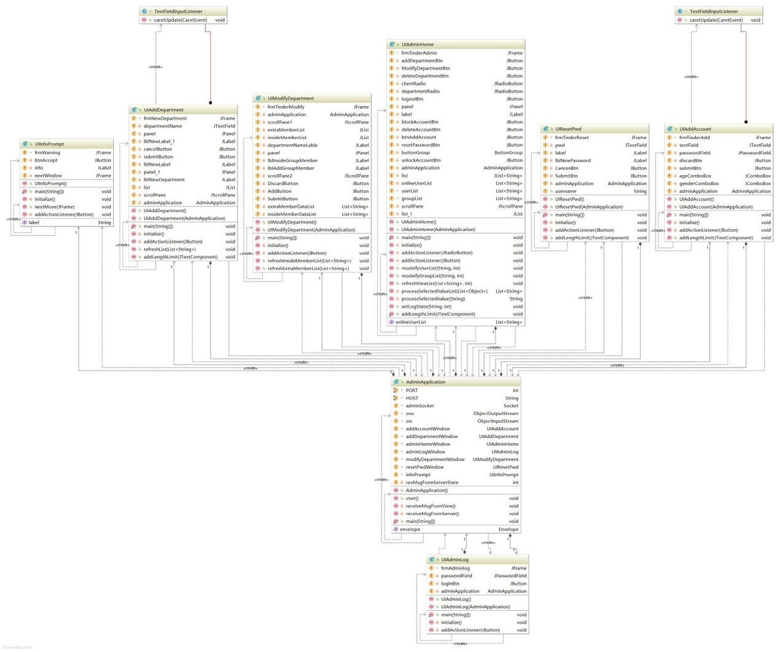

表 2.2.2 Tinder的类图

## 2.3用户类和特征

该项目预计最终用户包括管理员和客户：

### 2.3.1客户

客户通过本通讯系统与他人通讯，客户可以私聊其他客户，也可以创建多人群聊。在聊天过程中，客户可以发送文本信息、文件、定位，也可以与对方进行语音或者视频通话。客户不会接受系统使用的培训，教育水平参差不齐，使用系统的情况较为随机，根据调研初步预测同时使用系统的客户约为0-10人

* 重要性：高
* 特征：
  + 是产品的主要使用者
  + 具有登录和登出用户客户端的权限
  + 具有个人信息修改的权限
  + 与好友进行私人聊天的权限
  + 与好友之间传送文件的权限
  + 在已加入的部门群中聊天的权限
  + 在已加入的部门群中发送文件的权限
  + 收到消息时得到系统消息提醒的权限
  + 浏览聊天记录的权限
  + 名片展示的权限
  + 浏览他人名片的权限
  + 与他人共享自己的位置的权限
  + 在私聊中发送语音消息的权限
  + 在群聊中发送语音消息的权限
  + 在发送消息过程中消息被加密的权限
  + 在发送文档过程中文档被加密的权限

### 2.3.2管理员

为公司内聘管理员，负责管理Tinder系统中用户的信息和操作。管理员可以对客户的账户进行操作，比如：能够对违反使用规则的客户账户进行封禁处理。同时，在管理员的维护下，还可以对企业部门进行管理，实现分配职员、创建部门和修改部门等操作，该功能为管理员内部功能。管理员应接受系统使用的培训，并且每天有至少8小时不间断使用系统软件，项目预计管理员1名；

* 重要性：高
* 特征：
  + 是系统的管理维护者
  + 是用户基础信息（包括账号、密码、年龄、性别）的录入方
  + 有登入和登出管理员客户端的权限
  + 有创建新用户的权限
  + 有从系统数据库中删除一个用户的权限
  + 创建部门并且将初始部门成员加入其中的权限
  + 删除部门的权限
  + 添加部门成员的权限
  + 移除部门成员的权限
  + 重置自身账户密码的权限
  + 封禁账号的权限
  + 解禁账号的权限

## 2.4执行环境（Operating Environment）

### 2.4.1设备

开发用设备

* 笔记本：共计10台。

开发服务器

* 本地服务器：共计1台。

网络设备

* 路由器：共计1台。

硬件网络拓扑结构如图2所示

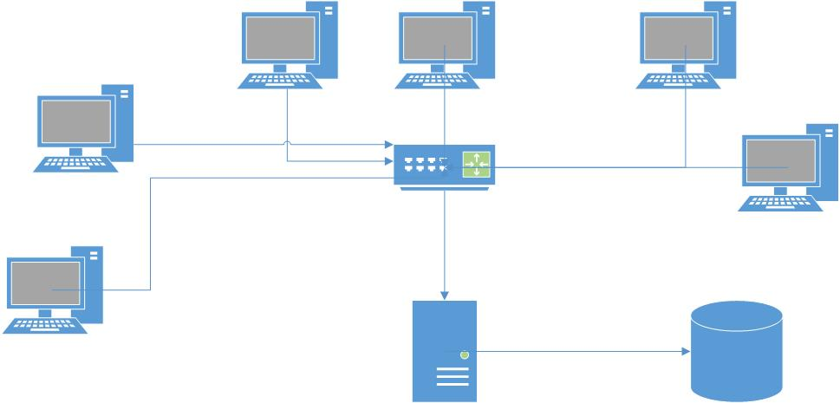

图2 硬件网络拓扑结构概念图

### 2.4.2支持软件

进度管理软件：

* Microsoft Office Project 2016, 64位中文版

操作系统软件：Microsoft Windows 10，64位中文家庭版

版本管理软件：

* Git-2.22.0-64-bit

开发工具软件：

* eclipse-java-mars-2-win32-x86_64
* JDK8.0
* MySQL
* Maria DB 10

### 2.4.3接口

* 服务器与客户端之间的数据传输采用TCP/IP协议；
* 数据库与服务器控制程序的接口采用JDBC。

### 2.4.4控制

* 服务器需要持续监听客户端的请求，请求到达即为该客户开辟一个线程处理其请求，当客户端发出多个请求时，服务器可以开辟多个线程，同时为客户处理请求。
* 用户的账号信息记录在数据库中。

## 2.5设计和实现上的限制

* 必须使用win 7及以上window操作系统；
* 服务器必须满足CPU：PentiumⅢ 500以上处理器；内存：64MB以上；硬盘：1Ｇ以上；
* 运用java编程语言
* JDK版本不小于1.8

## 2.6假设和依赖

### 2.6.1假设（Assumption）

* 该项目无预计经费，所有项目开销由个人承担；
* 项目的服务器服务能力有限，经测试最多支持10人访问。
* 项目使用过程中，不会出现断电、断网的情况。
* 项目使用过程中，电脑正常运行，不出现死机的现象。

### 2.6.2依赖（Assumption）

* 该项目必须在网络正常连接的情况下使用；
* 项目程序正常运行，不出现卡顿、死机的现象；
* 防火墙关闭。

# 3系统特性

## 3.1用户登录

### 3.1.1说明和优先级

用户进入APP 后，需要输入账户名和密码。通过与数据库中所记录的数据进行匹配从而允许登录与否。优先级高。

### 3.1.2激励/响应序列

激励：用户请求登录账户

响应：系统在数据库中进行匹配从而确认是否允许登录

### 3.1.3功能性需求

|  |  |
| --- | --- |
| 功能名称 | 具体描述 |
| UserLogin | 用户登录账户，用户名长度限制10位，不可以为空，可以是英文字母、数字的任意混合组合，不可以有“,”、" ' "、'"'“.”、“!”、“?”等特殊字符。密码长度限制20位，不能为空，不能有空格，可以是纯英文字母或数字，也可以由英文字母和数字混合组成，不能有其他特殊字符。 |
| UserLogin.Error | 网络断开或者数据库链接出错导致登录失败 |
| UserLogin.Fail | 密码与账号不匹配，导致登录失败 |
| UserLogin.Success | 用户登录账户成功 |

表3.1.3.1 Tinder功能性需求--用户登录

## 3.2管理员登录

### 3.2.1说明和优先级

管理员进入APP 后，需要输入密码。通过与数据库中所记录的数据进行匹配从而允许登录与否。优先级高。

### 3.2.2激励/响应序列

激励：管理员请求登录账户

响应：系统在数据库中进行匹配从而确认是否允许登录

### 3.2.3功能性需求

|  |  |
| --- | --- |
| 功能名称 | 具体描述 |
| AdminLogin | 管理员登录账户。用户名长度限制10位，不可以为空，可以是英文字母、数字的任意混合组合，不可以有“,”、" ' "、'"'“.”、“!”、“?”等特殊字符。密码长度限制20位，不能为空，不能有空格，可以是纯英文字母或数字，也可以由英文字母和数字混合组成，不能有其他特殊字符。 |
| AdminLogin.Error | 网络断开或者数据库链接出错导致登录失败 |
| AdminLogin.Fail | 密码不匹配，导致登录失败 |
| AdminLogin.Success | 管理员登录账户成功 |

表3.2.3.1 Tinder功能性需求--管理员登录

## 3.3退出用户账户

### 3.3.1说明和优先级

用户登录 APP 成功后，想要退出账户时，需要按照“进入Home界面”->“Logout”步骤点击，确认后则退出用户。优先级低。

### 3.3.2激励/响应序列

激励：用户请求退出账户

响应：系统返回确认信息

激励：用户确认退出账户

响应：系统退出账户，返回登录界面

### 3.3.3功能性需求

|  |  |
| --- | --- |
| 功能名称 | 具体描述 |
| UserQuit | 用户退出账户 |
| UserQuit.Error | 网络断开或者数据库链接出错导致退出失败 |
| UserQuit.Success | 用户退出账户成功 |

表3.3.3.1 Tinder功能性需求--退出用户账户

## 3.4退出管理员账户

### 3.4.1说明和优先级

管理员登录 APP 成功后，想要退出账户时，需要按照“进入Home界面”->“Logout”步骤点击，确认后则退出管理员账户。优先级低。

### 3.4.2激励/响应序列

激励：管理员请求退出账户

响应：系统返回确认信息

激励：管理员确认退出账户

响应：系统退出账户，返回登录界面

### 3.4.3功能性需求

|  |  |
| --- | --- |
| 功能名称 | 具体描述 |
| AdminQuit | 管理员退出账户 |
| AdminQuit.Error | 网络断开或者数据库链接出错导致退出失败 |
| AdminQuit.Success | 管理员退出账户成功 |

表3.4.3.1 Tinder功能性需求--退出管理员账户

## 3.5文件传输

### 3.5.1说明和优先级

用户可以在主界面中双击其他用户或他自身所在的群组以进入聊天室，在聊天室中可进行文件的传输。优先级中。

### 3.5.2激励/响应序列

激励：用户请求开启聊天窗口

响应：系统返回聊天窗口创建信息

激励：用户选中文件发送

响应：系统向目的地发送选中的文件，返回提示消息

### 3.5.3功能性需求

|  |  |
| --- | --- |
| 功能名称 | 具体描述 |
| TransferFile.openRoom | 用户请求开启聊天窗口 |
| TransferFile.openRoom.Fail | 用户开启聊天窗口过程中发生错误，开启失败 |
| TransferFile.openRoom.Error | 用户选中的聊天对象不合法，开启失败 |
| TransferFile.openRoom.Success | 用户请求开启聊天窗口成功 |
| TransferFile.SendFile | 用户选中文件发送,文件格式只能为以下格式之一：.doc, .docx，.txt，.jpg，.png，.xlsx，.rar，.pdf；文件大小不超过500k |
| TransferFile.SendFile.Error | 用户给出的文件不存在或文件过大，发送失败 |
| TransferFile.SendFile.Fail | 由于网络断开或数据库链接出错导致发送失败 |
| TransferFile.SendFile.Success | 用户发送文件成功 |

表3.5.3.1 Tinder功能性需求--文件传输

## 3.6部门群聊

### 3.6.1说明和优先级

用户可以在主界面中他自身所在的群组以进入聊天室，在聊天室中可发送消息到群组中进行部门群聊。优先级中。

### 3.6.2激励/响应序列

激励：用户请求开启聊天窗口

响应：系统返回聊天窗口创建信息

激励：用户写入消息内容到消息框并发送

响应：系统向聊天室对应群组中发送所填入信息，刷新聊天室聊天内容框

### 3.6.3功能性需求

|  |  |
| --- | --- |
| 功能名称 | 具体描述 |
| GroupChat.openGroupRoom | 用户请求开启群聊聊天窗口 |
| GroupChat.openGroupRoom.Fail | 用户开启群聊聊天窗口过程中发生错误，开启失败 |
| GroupChat.openGroupRoom.Error | 用户不在其选择的部门中，开启失败 |
| GroupChat.openGroupRoom.Success | 用户请求开启群聊聊天窗口成功 |
| GroupChat.SendMessage | 用户将消息填入消息框中，发送  长度限制30位，可以为空，可以是英文字母、数字的任意混合 |
| GroupChat.SendMessage.Error | 用户未在消息框中填入任何信息，发送失败 |
| GroupChat.SendMessage.Fail | 由于网络断开或数据库链接错导致发送失败 |
| GroupChat.SendMessage.Success | 用户向群组发送信息成功 |

表3.6.3.1 Tinder功能性需求--部门群聊

## 3.7创建部门

### 3.7.1说明和优先级

管理员在登录到系统之后，可以使用部门名称创建新的部门。如果该部门名的部门尚不存在，在能够成功创建新的部门；若部门名称已经被使用，即已经存在使用该部门名称的部门，则提示创建失败，已经有同名部门存在。优先级为高。

### 3.7.2激励/响应序列

激励：在管理员主页面点击“Department”单选框

响应：进入部门管理视图

激励：点击“Add Department”按钮

响应：进入创建部门窗口

激励：输入部门名称

响应：在输入框显示输入的部门名称

激励：在用户选框选择0个到复数个未加入部门的用户

响应：高亮显示已经被选择的用户

激励：点击“Add”按钮

响应：弹出创建成功或部门名称已被使用提示框

激励：点击“OK”按钮

响应：返回管理员主页面

### 3.7.3功能性需求

|  |  |
| --- | --- |
| 功能名称 | 具体描述 |
| DeptMan.checkDept | 根据部门名称检查同名部门是否已经被创建 |
| DeptMan.checkClient | 检查某用户是否已经加入任一部门 |
| DeptMan.createDept | 使用部门名称创建新的部门，部门名称的长度长度限制10位，不能有空格，不能为空，可以是纯英文字母或数字，也可以由英文字母和数字混合组成，不能有其他特殊字符 |
| DeptMan.addClient | 向部门中增加指定的用户 |

表3.7.3.1 Tinder功能性需求--创建部门

## 3.8删除部门

### 3.8.1说明和优先级

管理员在登录到系统之后，可以选择部门列表中现存的部门，并将其删除，删除后的部门不能被恢复，但可以通过同样的部门名称重新进行创建。优先级为高。

### 3.8.2激励/响应序列

激励：在管理员主页面点击“Department”单选框

响应：进入部门管理视图

激励：在部门列表点击选择需要进行删除的部门

响应：被选择的部门高亮显示

激励：点击“Delete”按钮

响应：弹出部门被成功删除的提示框

激励：点击“OK”按钮

响应：回到管理员主页面

### 3.8.3功能性需求

|  |  |
| --- | --- |
| 功能名称 | 具体描述 |
| DeptMan.getAllDept | 从数据库获取包含所有现存部门的列表，若当前不存在任何部门则得到一个不含任何元素的空列表 |
| DeptMan.deleteDept | 从数据库中删除一个现存的部门 |

表3.8.3.1 Tinder功能性需求--删除部门

## 3.9添加部门成员

### 3.9.1说明和优先级

管理员在登录到系统之后，可以向现存部门中增加尚未加入任何部门的用户作为部门成员。优先级为高。

### 3.9.2激励/响应序列

激励：在管理员主页面点击“Department”单选框

响应：进入部门管理视图

激励：在部门列表点击选择需要添加成员的部门

响应：被选择的部门高亮显示

激励：点击“Edit”按钮

响应：进入部门编辑页面

激励：在上方的用户列表中选择1个想要加入到该部门的用户

响应：被选择的用户高亮显示

激励：点击“Add”按钮

响应：用户被添加到下方该部门当前的部门成员列表中

激励：点击“Accept”按钮

响应：部门成员信息被保存，回到管理员主页面

### 3.9.3功能性需求

|  |  |
| --- | --- |
| 功能名称 | 具体描述 |
| DeptMan.getLoneWolfClient | 从数据库中获取所有未加入任何部门的用户列表 |
| DeptMan.getDeptMember | 获得指定部门所有部门成员的列表，若当前不存在任何部门成员则得到一个不含任何元素的空列表 |
| DeptMan.addClient | 向部门中增加指定的用户 |

表3.9.3.1 Tinder功能性需求--添加部门成员

## 3.10移除部门成员

### 3.10.1说明和优先级

管理员在登录到系统之后，可以从现存部门中移除已经加入该部门的部门成员。优先级为高。

### 3.10.2激励/响应序列

激励：在管理员主页面点击“Department”单选框

响应：进入部门管理视图

激励：在部门列表点击选择需要添加成员的部门

响应：被选择的部门高亮显示

激励：点击“Edit”按钮

响应：进入部门编辑页面

激励：在下方的部门成员列表中选择1个想要从此部门移除的用户

响应：被选择的用户高亮显示

激励：点击“Remove”按钮

响应：用户被添加到上方未加入任何部门的用户列表中

激励：点击“Accept”按钮

响应：部门成员信息被保存，回到管理员主页面

### 3.10.3功能性需求

|  |  |
| --- | --- |
| 功能名称 | 具体描述 |
| DeptMan.getLoneWolfClient | 从数据库中获取所有未加入任何部门的用户列表 |
| DeptMan.getDeptMember | 获得指定部门所有部门成员的列表，若当前不存在任何部门成员则得到一个不含任何元素的空列表 |
| DeptMan.removeMember | 从指定的部门中移除指定的部门成员 |
| DeptMan.removeMember.Error | 若未选中任何成员，则弹出“You have not choose any user”提示消息 |

表3.10.3.1 Tinder功能性需求--移除部门成员

## 3.11传输文本消息

### 3.11.1说明和优先级

用户用用户名和密码登录客户端之后，进入到用户主页面，在在线用户列表中可以选择在线用户发送经过加密的文本消息。优先级为高。

### 3.11.2激励/响应序列

激励：用户点击某个在线用户列表中的在线用户

响应：弹出与该用户的聊天窗口

激励：用户在聊天输入栏输入文本消息

响应：聊天输入栏显示文本消息

激励：点击“Send”按钮

响应：消息被发送，聊天输入栏的消息消失，显示在对话框中

### 3.11.3功能性需求

|  |  |
| --- | --- |
| 功能名称 | 具体描述 |
| TextMessage.sendMessage | 发送用户输入的文本消息，消息长度限制30位，可以为空，可以是英文字母、数字的任意混合组合，可以有“,”、" ' "、'"'“.”、“!”、“?”等特殊字符 |
| TextMessage.receiveMessage | 接收由服务器转发的、来自其他用户的文本消息 |
| TextMessage.encryptMessage | 使用客户端之间协商的加密算法和密钥对文本消息进行加密 |
| TextMessage.decryptMessage | 使用客户端之间协商的加密算法和密钥对文本消息进行解密 |
| TextMessage.displayMessage | 将解密后的明文消息显示在对话框中，消息长度限制30位，可以为空，可以是英文字母、数字的任意混合组合，可以有“,”、" ' "、'"'“.”、“!”、“?”等特殊字符 |

表3.11.3.1 Tinder功能性需求--传输文本消息

## 3.12创建账号

### 3.12.1说明和优先级

管理员在登录管理系统之后可以选择创建用户账号，点击进入到新建用户界面，填写用户名，性别，年龄，密码后，即可创建一个新账户。创建成功后会有系统提示创建成功或失败。优先级为高。

### 3.12.2激励/响应序列

激励：点击创建账号按钮

响应：进入创建账号页面。

激励：输入用户名

响应：显示用户名输入状态

激励：输入密码

响应：显示密码输入状态

激励：选择性别

响应：显示性别

激励：选择年龄

响应：显示年龄

激励：点击提交（如果上述信息没填或填写不完整，则按钮不可被点击）

响应：后台根据填写的信息创建新账号，如果创建成功，则显示创建成功提示，否则，提示创建失败。

### 3.12.3功能性需求

|  |  |
| --- | --- |
| 功能名称 | 具体描述 |
| UserManage.Create.isLegal | 用于判断用户的输入是否合法，如果不合法直接接返回错误信息。（用户名的长度限制10位，不能有空格，不能为空，只能是英文字母和数字的组合，不能有其他特殊字符;密码的长度限制20位，不能为空，不能有空格，只能是英文字母和数字的组合，不能有其他特殊字符） |
| UserManage.Create.findAccount | 连接软件的数据库，查找指定用户名的账号信息。 |
| UserManage.Create.isDuplicate | 用户判断创建账号时是否与现有的账号重复，如果再现有系统中已经存在该账户，则返回false，否则返回true。 |
| UserManage.Create.createAccount | 连接软件的数据库，根据输入信息在数据库中新建一个账号。 |
| UserManage.Create.isSuccess | 用于判断账号是否新建成功 |
| UserManage.Create.info | 用于显示新建账号是否成功的提示信息 |

表3.12.3.1 Tinder功能性需求--创建账户

## 3.13重置密码

### 3.13.1说明和优先级

管理员在登录管理系统之后可以选择重置用户密码，先选中想要修改的用户，再点击重置密码按钮进入到重置密码界面，填写新密码后,点击提交即可重置用户密码。创建成功后会有系统提示创建成功或失败。优先级为高。

### 3.13.2激励/响应序列

激励：点击选中用户

响应：被选中的用户高亮。

激励：点击重置密码按钮

响应：如果没有选中用户，弹出错误提示框；否则，进入到重置密码页面。

激励：输入新密码，点击提交按钮。

响应：如果没有输入密码，提交按钮不可点击；否则将新密码传到后台重置用户密码。如果重置成功，则显示重置成功提示，否则，提示重置失败。

### 3.13.3功能性需求

|  |  |
| --- | --- |
| 功能名称 | 具体描述 |
| UserManage.Reset.isLegal | 用于判断用户的输入是否合法，如果不合法直接接返回错误信息。（密码的长度限制20位，不能为空，不能有空格，只能是英文字母和数字的组合，不能有其他特殊字符） |
| UserManage.Reset.isExist | 用于判断管理员选择用户的用户信息是否还存在数据库中，如果不存在，返回false，否则返回true。 |
| UserManage. Reset.resetPswd | 连接软件的数据库，根据管理员输入的信息在数据库中更新选中账号的密码。 |
| UserManage. Reset.isSuccess | 用于判断重置密码是否成功 |
| UserManage. Reset.info | 用于显示重置密码是否成功的提示信息 |

表3.13.3.1 Tinder功能性需求--重置密码

## 3.14封禁账号

### 3.14.1说明和优先级

管理员在登录管理系统之后可以选择封禁，先选中想要封禁的用户，再点击封禁用户按钮，点击按钮之后，系统会对该用户进行封禁，之后会向管理员显示用户封禁的结果。优先级为高。

### 3.14.2激励/响应序列

激励：点击选中用户

响应：被选中的用户高亮。

激励：点击封禁用户按钮

响应：对该用户进行封禁。如果封禁用户成功，则显示封禁用户成功提示，否则，提示封禁用户失败。

### 3.14.3功能性需求

|  |  |
| --- | --- |
| 功能名称 | 具体描述 |
| UserManage.Reset.isLegal | 用于判断用户的输入是否合法，如果不合法直接接返回错误信息。（密码的长度限制20位，不能为空，不能有空格，只能是英文字母和数字的组合，不能有其他特殊字符） |
| UserManage.Reset.isExist | 用于判断管理员选择用户的用户信息是否还存在数据库中，如果不存在，返回false，否则返回true。 |
| UserManage. Reset.resetPswd | 连接软件的数据库，根据管理员输入的信息在数据库中更新选中账号的密码。 |
| UserManage. Reset.isSuccess | 用于判断重置密码是否成功 |
| UserManage. Reset.info | 用于显示重置密码是否成功的提示信息 |

表3.14.3.1 Tinder功能性需求--封禁账号

## 3.15解封账号

### 3.15.1说明和优先级

管理员在登录管理系统之后可以选择解封用户，先选中想要解封的用户，再点击解封用户按钮，点击按钮之后，系统会对该用户解除封禁，之后会显示向管理员显示操作的结果。优先级为高。

### 3.15.2激励/响应序列

激励：点击选中用户

响应：被选中的用户高亮。

激励：点击解封用户按钮

响应：对该用户进行解封。如果解封用户成功，则显示解封用户成功提示，否则，提示解封用户失败。

### 3.15.3功能性需求

|  |  |  |
| --- | --- | --- |
| 功能名称 | | 具体描述 |
| UserManage. Unblock.isNull | 用于判断管理员是否选择了一个用户进行操作，如果没有选择任何用户，返回false，否则返回true。 | |
|  | |  |
| UserManage. Unblock.isExist | | 用于判断管理员选择用户的用户信息是否还存在数据库中，如果不存在，返回false，否则返回true。 |
| UserManage. Unblock.isBlocked | | 用于判断管理员选中的账号是否已经被封禁，如果未被封禁，则直接为管理员显示解封成功的提示。 |
| UserManage. Unblock.UnBlockUser | | 连接软件的数据库，根据管理员选中的用户在系统中对该用户进行解封操作。 |
| UserManage. Unblock.isSuccess | | 用于判断解封账号是否成功 |
| UserManage. Unblock.info | | 用于显示解封账号是否成功的提示信息 |

表3.15.3.1 Tinder功能性需求--解封账号

## 3.16删除账号

### 3.16.1说明和优先级

管理员在登录管理系统之后可以选择删除用户账号，先选中想要解封的用户，再点击删除用户按钮，点击按钮之后，系统会对该用户进行删除账号操作，之后会显示向管理员显示操作的结果。优先级为高。

### 3.16.2激励/响应序列

激励：点击选中用户

响应：被选中的用户高亮。

激励：点击删除用户按钮

响应：对该用户进行删除操作。如果删除用户成功，则显示删除用户成功提示，否则，提示删除用户失败。

### 3.16.3功能性需求

|  |  |  |
| --- | --- | --- |
| 功能名称 | | 具体描述 |
| UserManage. Delete.isNull | 用于判断管理员是否选择了一个用户进行操作，如果没有选择任何用户，返回false，否则返回true。 | |
| UserManage. Delete.isExist | | 用于判断管理员选择用户的用户信息是否还存在数据库中，如果不存在，返回false，否则返回true。 |
| UserManage. Delete.deleteUser | | 连接软件的数据库，根据管理员选中的用户在系统中对该用户进行删除操作。 |
| UserManage. Delete.isGroup | | 用于判断管理员选择用户的是否加入了某些部门，如果不在任何部门，返回false，否则返回true。 |
| UserManage. Delete.deleteUserInGroup | | 连接软件的数据库，根据管理员选中的用户，在该用户加入到的部门中删除该用户。 |
| UserManage. Delete.isSuccess | | 用于判断删除账号是否成功 |
| UserManage. Delete.info | | 用于显示删除账号是否成功的提示信息 |

表3.16.3.1 Tinder功能性需求--删除账号

## 3.17修改密码

### 3.17.1说明和优先级

用户在登录系统后即可在首页看到个人信息的按钮，点击进入后可以对个人的基本信息进行修改，其中包括密码修改，在隐藏输入信息的输入框中输入密码并提交。优先级为中。

### 3.17.2激励/响应序列

激励：点击用户Home上的Privacy按钮

响应：进入用户个人信息修改界面

激励：输入密码并点击提交

响应：提示修改成功

激励：点击取消按钮

响应：返回用户Home界面

### 3.17.3功能性需求

|  |  |
| --- | --- |
| 功能名称 | 具体描述 |
| ModifyInformation.clickPrivacy | **点击Client Home的用户详细信息按钮，进入用户个人信息修改界面** |
| ModifyInformation.submit | 将个人信息修改界面的数个表单数据提交到后端修改 |
| ModifyInformation.inputPassword | 要求输入的密码不得超过最大长度20位，密码由英文字母和数字组成，不得出现空格或特殊字符，也不能为空。密码格式不正确无法提交。 |
| ModifyInformation.cancel | 从个人信息修改界面回退到用户Home，并不提交表单信息 |

表3.17.3.1 Tinder功能性需求--修改密码

## 3.18修改年龄和性别

### 3.18.1说明和优先级

用户在登录系统后即可在首页看到个人信息的按钮，点击进入后可以对个人的基本信息进行修改，其中包括年龄和性别，在可进行选择的下拉框中修改信息并提交。优先级为中。

### 3.18.2激励/响应序列

激励：点击用户Home上的Privacy按钮

响应：进入用户个人信息修改界面

激励：从下拉框选择年龄或性别并点击提交

响应：提示修改成功

激励：点击取消按钮

响应：返回用户Home界面

### 3.18.3功能性需求

|  |  |
| --- | --- |
| 功能名称 | 具体描述 |
| ModifyInformation.clickPrivacy | **点击Client Home的用户详细信息按钮，进入用户个人信息修改界面** |
| ModifyInformation.submit | 将个人信息修改界面的数个表单数据提交到后端修改 |
| ModifyInformation.inputAge | 要求输入的年龄必须从下拉框中选择输入 |
| ModifyInformation.inputGender | 要求输入的性别必须从下拉框中选择输入 |
| ModifyInformation.cancel | 从个人信息修改界面回退到用户Home，并不提交表单信息 |

表3.18.3.1 Tinder功能性需求--修改年龄和性别

## 3.19修改个人简介

### 3.19.1说明和优先级

用户在登录系统后即可在首页看到个人信息的按钮，点击进入后可以对个人的基本信息进行修改，其中包括个人简介，在非隐藏输入框中输入个人简介并提交。优先级为中。

### 3.19.2激励/响应序列

激励：点击用户Home上的Privacy按钮

响应：进入用户个人信息修改界面

激励：在非隐藏输入框中输入个人简介并提交

响应：提示修改成功

激励：点击取消按钮

响应：返回用户Home界面

### 3.19.3功能性需求

|  |  |
| --- | --- |
| 功能名称 | 具体描述 |
| ModifyInformation.clickPrivacy | 点击Client Home的用户详细信息按钮，进入用户个人信息修改界面 |
| ModifyInformation.submit | 将个人信息修改界面的数个表单数据提交到后端修改 |
| ModifyInformation.inputSelfIntroduction | 要求输入的简介不得超过最大长度30位字符，字符可以为英文，数字，空格，特殊字符等。 |
| ModifyInformation.cancel | 从个人信息修改界面回退到用户Home，并不提交表单信息 |

表3.19.3.1 Tinder功能性需求--修改个人简历

## 3.20恢复端点聊天信息

### 3.20.1说明和优先级

顾客在关闭聊天室后，可通过重新点击好友列表的头像进入聊天室查看聊天信息，优先级为中。

### 3.20.2激励/响应序列

激励：顾客点击其他用户头像请求聊天或查看聊天信息

响应：系统打开聊天室显示历史聊天记录

### 3.20.3功能性需求

|  |  |
| --- | --- |
| 功能名称 | 具体描述 |
| ChatHistory.clickForChat | 顾客点击其他用户头像进入聊天室 |
| ChatHistory.showHistory | 系统响应客户请求并显示聊天历史 |

表3.20.3.1 Tinder功能性需求--恢复端点聊天信息

## 3.21上下线提醒

### 3.21.1说明和优先级

用户登录客户端后，显示Tinder Client界面，上部分显示所属的部门和好友，下部分是一个文本框，显示文本信息。当有好友登入客户端时，显示“Client xxx is online!”，当有好友退出客户端时，显示“Client xxx is offline!”，优先级为低。

### 3.21.2激励/响应序列

激励：列表中有好友登入客户端

响应：用户的软件发出声音提示，下部的文本框显示“Client xxx is online!”

激励：列表中有好友登出客户端

响应：用户的软件发出声音提示，下部的文本框显示“Client xxx is offline!”

### 3.21.3功能性需求

|  |  |
| --- | --- |
| 功能名称 | 具体描述 |
| MessageRemind.OnlineRemind | 列表中好友登入客户端时，软件请求发送上线提醒 |
| MessageRemind.OnlineRemind.Success | 软件发送上线提醒成功，发出声音提示，以及在文本框显示“Client xxx is online!” |
| MessageRemind.OfflineRemind.Fail | 由于网络断开或其他原因导致软件发送上线提醒失败 |
| MessageRemind.OfflineRemind | 列表中好友登出客户端时，软件请求发送下线提醒 |
| MessageRemind.OfflineRemind.Success | 软件发送下线提醒成功，发出声音提示，以及在文本框显示“Client xxx is offline!” |
| MessageRemind.OnlineRemind.Fail | 由于网络断开或其他原因导致软件发送下线提醒失败 |

表3.21.3.1 Tinder功能性需求--上下线提醒

## 3.22接受消息/文件提醒

### 3.22.1说明和优先级

用户登录客户端后，显示Tinder Client界面，打开部门列表，可以看到部门好友，当好友没有发送消息时，好友在属于自己的部门分组中，姓名前显示的是；当好友有新的消息发送过来时，系统将把好友列入New Message组别中，好友姓名前显示，表示该好友有新消息发送。优先级为低。

### 3.22.2激励/响应序列

激励：好友给用户发送消息

响应：用户的软件发出声音提示，系统将把好友列入New Message组别中，好友姓名前显示，表示该好友有新消息发送。

激励：点击New Message组别中的好友名称

响应：系统接收消息，并在用户与好友的聊天框中打印出来

激励：好友给用户发送文件

响应：用户的软件发出声音提示，系统将把好友列入New Message组别中，好友姓名前显示，表示该好友有新消息发送。

激励：点击New Message组别中的好友名称

响应：系统接收文件，聊天框右上角的”File List“变绿并在用户与好友的聊天框中打印出文件名

### 3.22.3功能性需求

|  |  |
| --- | --- |
| 功能名称 | 具体描述 |
| MessageRemind.NewMsgRemind | 好友给用户发送消息时，系统发出提醒 |
| MessageRemind.NewMsgRemind.Success | 系统发出声音提示，好友列入New Message组别中，好友姓名前显示，表示该好友有新消息发送。 |
| MessageRemind.NewMsgRemind.Fail | 由于网络断开或其他原因导致发送提醒失败 |
| MessageRemind.NewFileRemind | 好友给用户发送文件时，系统发出提醒 |
| MessageRemind.NewFileRemind.Success | 系统发出声音提示，好友列入New Message组别中，好友姓名前显示，表示该好友有新消息发送。聊天框右上角的”File List“变绿 |
| MessageRemind.NewFileRemind.Fail | 由于网络断开或其他原因导致发送提醒失败 |

表3.22.3.1 Tinder功能性需求--接受消息/文件提醒

## 3.23名片展示

### 3.23.1说明和优先级

用户登录客户端后，显示Tinder Client界面，打开部门列表，可以看到部门好友，选中一个好友，右键即可打开他的名片。在名片中可以通过“Status”看出好友是否在线。如果显示“offline”则不在线，显示“online”则在线，通过“Gender”看到好友的性别；“Age”显示好友的年龄；“Bio”显示好友的个人简介，优先级：低。

### 3.23.2激励/响应序列

激励：右键一个好友

响应：系统弹出好友的名片

### 3.23.3功能性需求

|  |  |
| --- | --- |
| 功能名称 | 具体描述 |
| ShowCard.Show | 用户请求展示好友名片 |
| ShowCard.Show.Success | 系统弹出好友的名片，其中Status表示好友在线状态，Gender表示性别，Age表示年龄，Bio表示好友的个人简介 |
| ShowCard.Show.Fail | 系统从数据库读取好友名片信息时发生错误或由于网络错误无法显示 |

表3.23.3.1 Tinder功能性需求--名片展示

## 3.24位置共享

### 3.24.1说明和优先级

用户登录客户端后，选中一个好友，打开聊天框，在聊天框中点击“Send Location”按钮，可以共享自己的实时位置给对方，将自己的位置作为一条消息发送过去。同时也可以看到对方发来的位置信息。优先级为低。

### 3.24.2激励/响应序列

激励：用户点击“Send Location”按钮，请求发送自己的位置

响应：系统允许定位，并将定位的位置信息打印到聊天框

激励：用户的好友发送位置信息

响应：系统将好友的位置信息作为一条消息打印到聊天框

### 3.24.3功能性需求

|  |  |
| --- | --- |
| 功能名称 | 具体描述 |
| ShareLoc.SendLoc | 用户请求发送自己的位置 |
| ShareLoc.SendLoc.Success | 系统接收到用户发送位置信息的请求，定位用户位置并发送 |
| ShareLoc.SendLoc.Fail | 系统定位或发送定位信息时网络错误 |

表3.24.3.1 Tinder功能性需求--位置共享

## 3.25语音传输

### 3.25.1说明和优先级

用户可以在主界面中双击其他用户或他自身所在的群组以进入聊天室，在聊天室中可进行语音的传输。优先级低。

### 3.25.2激励/响应序列

激励：用户请求开启聊天窗口

响应：系统返回聊天窗口创建信息

激励：用户点击录音按钮，录音并发送

响应：系统向目的地发送录音，返回提示消息

### 3.25.3功能性需求

|  |  |
| --- | --- |
| 功能名称 | 具体描述 |
| SendRecord.openRomm | 用户请求开启聊天窗口 |
| SendRecord.openRoom.Fail | 用户开启聊天窗口过程中发生错误，开启失败 |
| SendRecord.openRoom.Error | 用户选中的聊天对象不合法，开启失败 |
| SendRecord.openRoom.Success | 用户请求开启聊天窗口成功 |
| SendRecord.record | 用户点击录音按钮并发送 |
| SendRecord.record.Error | 用户给出的录音超过60s，发送失败 |
| TransferFile.record.Fail | 由于网络断开或数据库链接出错导致发送失败 |
| TransferFile.record.Success | 用户发送录音 |

表3.25.3.1 Tinder功能性需求--语音传输

## 3.26文件传入显示

### 3.26.1说明和优先级

已经登录的用户在收到来自其他用户的文件时，在聊天窗口中将看到“File List”按钮变绿，将鼠标移至“File List”按钮上检视之后，按钮变回蓝色。优先级为高。

### 3.26.2激励/响应序列

激励：后台线程收到发来的文件

响应：聊天窗口“File List”按钮变绿

激励：将光标移动至“File List”按钮上悬停

响应：“File List”按钮变回蓝色

### 3.26.3功能性需求

|  |  |
| --- | --- |
| 功能名称 | 具体描述 |
| ChatHistory.setFileNotice | 收到传入文件之后，将聊天窗口的“File List”按钮变成红色以提示用户 |
| ChatHistory.resetFileNotice | 在“File List”按钮变成红色提示用户传入文件之后，用户将光标悬停在“File List”按钮上后，按钮变回蓝色，接触传入文件提示 |

表3.26.3.1 Tinder功能性需求--文件传入显示

# 4需求规定

## 4.1需求说明

**参与者：管理员**

|  |  |  |
| --- | --- | --- |
| 需求编号 | 需求名称 | 需求描述 |
| 1 | 登录 | 本通讯软件需要在登录后才能使用，登录时会通过服务器认证使用者的登录信息，仅允许通过注册的使用者登录并进行聊天。 |
| 2 | 注册 | 本通讯软件仅有管理员能够注册账号，注册账号时会检验是否与已有账号存在冲突。管理员将注册成功的账号分配给各用户，仅允许注册成功的账号登录至本系统。 |
| 3 | 部门管理 | 本通讯软件可以在管理员的维护下，对部门进行创建、删除，也可以向部门内添加成员或剔出成员。 |
| 3.1 | 创建部门 | 本通讯软件可以在管理员的维护下，创建新的部门。 |
| 3.2 | 删除部门 | 本通讯软件可以在管理员的维护下，删除已有部门。 |
| 3.3 | 添加部门成员 | 本通讯软件可以在管理员的维护下，向已有部门添加新的成员。 |
| 3.4 | 移除部门成员 | 本通讯软件可以在管理员的维护下，将成员踢出部门。 |
| 4 | 用户管理 | 本通讯软件由管理员进行统一的账号注册和管理，使用者在获得登录用的用户名后可以修改个人信息、密码等信息。管理员有权限对用户进行创建、封禁、删号和重置密码等操作。管理员还有管理部门群聊的功能。  注：在账户封禁情况下，用户仅能接收消息而不能发送消息。 |
| 4.1 | 创建账户 | 本通讯软件由管理员进行统一的账号注册。 |
| 4.2 | 删除账户 | 本通讯软件由管理员对用户的账户进行删除。 |
| 4.3 | 封禁账户 | 本通讯软件由管理员封禁非法用户，禁止该用户的特定功能使用权。 |
| 4.4 | 解禁用户 | 本通讯软件由管理员解禁被封禁用户。 |
| 4.5 | 重置密码 | 本通讯软件可以由管理员重置用户的密码。 |

**参与者：客户**

|  |  |  |
| --- | --- | --- |
| 需求编号 | 需求名称 | 需求描述 |
| 1 | 登录 | 本通讯软件需要在登录后才能使用，登录时会通过服务器认证使用者的登录信息，仅允许通过注册的使用者登录并进行聊天。 |
| 2 | 文字传输 | 本通讯软件可以在企业内部网络下进行文字聊天，使用者可以在企业内部网络下对在线用户发起私聊。 |
| 3 | 加密管理 | 本通讯软件本着用户隐私至上的原则，对用户所发送的消息和文件进行加密，保证用户信息的安全性。 |
| 4 | 文件传输 | 本通讯软件可以在企业内部网络下进行端到端的文件传输，使用者可以在企业内部网络下对在线用户发起一对一的文件传输请求，接收方客户端会对文件进行完整性检查，在确认文件完整性后保存到用户目录。  用户发送的文件会在聊天框内显示，与传统通讯软件风格一致。 |
| 5 | 查看聊天记录 | 本通讯软件可以存储使用者的聊天记录，并在继续上次会话的时候恢复到上一次的消息状态。 |
| 6 | 消息提醒 | 本通讯软件在用户收到消息的时候，可以自行将这些消息对话框置顶，并醒目显示，提示使用者查看 |
| 7 | 个人信息修改 | 本通讯软件的使用者可以修改自己的密码、性别、年龄和个人简介信息。 |
| 8 | 位置共享 | 本通讯软件的使用者可以发送自己当前的位置信息，消息的接收方能够在地图上看到位置发送者的定位信息。 |
| 9 | 名片展示 | 使用者可以将自己的个人信息(性别、年龄和个人简介)显示在使用者的个人名片上。 |
| 10 | 部门群聊 | 本通讯软件可以在企业内部网络下发起由各部门人员参与的文字通讯和文件传输。群聊功能由管理员负责维护，用户不可给非自身所在的群聊发送消息。 |

## 4.2功能说明

|  |  |  |  |  |  |  |
| --- | --- | --- | --- | --- | --- | --- |
|  | | 输入 | 约束 | 处理 | 输出 | 限制 |
| *管理员* | 登录 | 用户名和密码，点击“登录”按钮 | **用户名**：长度限制10位，不能有空格，不能为空，可以是纯英文字母或数字，也可以由英文字母和数字混合组成，不能有其他特殊字符;  **密码：**长度限制20位，不能为空，不能有空格，可以是纯英文字母或数字，也可以由英文字母和数字混合组成，不能有其他特殊字符。 | 根据用户输入的用户名和密码，进行非法字符检测，判断输入的信息是否符合条件，并检验用户名和密码是否匹配，条件正确则写入数据库，不正确则给出提示。 | 提示用户名密码输入是否正确 | 最多支持10个用户并发访问 |
| 创建部门 | 在界面中点击“创建部门”按钮 | **创建部门**：部门名字长度限制10位，不能有空格，不能为空，不能有其他特殊字符，可以是纯英文字母或数字，也可以由英文字母和数字混合组成。 | 对于创建操作，根据用户填入的信息，判断是否符合条件，条件正确则写入数据库，不正确则给出提示； | 显示处理结果的相应界面 |
| 删除部门 | 选择部门，在界面中点击“删除”部门按钮 | 必须选中部门。 | 从数据库中删除对应的数据。 | 显示处理结果的相应界面 |
| 添加部门成员 | 选择外部成员列表中的某个用户，点击“添加”按钮 | **添加成员**：只能在现有用户列表中选择并添加。 | 系统将申请提交给数据库 | 显示处理结果的相应界面 |
| 移除部门成员 | 选择内部成员列表中的某个用户，点击“移除”按钮 | **移除成员**：用户只能从内部成员列表中被移除。 | 数据库将相应数据删除 | 显示处理结果的相应界面 |
| 创建账户 | 在界面中点击“创建账户”按钮 | **用户名**：长度限制10位，不能有空格，不能为空，可以是纯英文字母或数字，也可以由英文字母和数字混合组成，不能有其他特殊字符;  **密码**：长度限制20位，不能为空，不能有空格，可以是纯英文字母或数字，也可以由英文字母和数字混合组成，不能有其他特殊字符。  **年龄/性别**：只能通过菜单选择，不能不选择。 | 根据用户输入的用户名和密码，进行非法字符检测，判断输入的信息是否符合条件，条件正确则跳转至系统主页，不正确则给出提示。 | 显示处理结果的相应界面 |
| 注销账户 | 在界面中点击“注销账户”按钮 | 必须选中账户。 | 从数据库中删除对应的数据 | 显示处理结果的相应界面 |
| 封禁账户 | 选择用户，在界面中点击“封禁账户”按钮 | 必须选中账户，可以重复封禁（覆盖状态） | 禁止相应用户的功能使用权 | 显示处理结果的相应界面 |
| 解禁账户 | 选择用户，在界面中点击“解禁账户”按钮 | 必须选中账户，可以重复解禁（覆盖状态） | 释放该用户被禁止的功能使用权 | 显示处理结果的相应界面 |
| 重置密码 | 在界面中点击“重置密码”按钮 | **密码**：长度限制20位，不能为空，不能有空格，可以是纯英文字母或数字，也可以由英文字母和数字混合组成，不能有其他特殊字符。 | 根据用户填入的信息，进行非法字符检测，判断是否符合条件，条件正确则将更改提交至数据库，不正确则给出提示 | 显示处理结果的相应界面 |
| *客户* | 登录 | 账号密码，点击“登录”按钮 | **用户名**：长度限制10位，不能有空格，不能为空，可以是纯英文字母或数字，也可以由英文字母和数字混合组成，不能有其他特殊字符;  **密码：**长度限制20位，不能为空，不能有空格，可以是纯英文字母或数字，也可以由英文字母和数字混合组成，不能有其他特殊字符。 | 根据用户输入的用户名和密码，进行非法字符检测，判断输入的信息是否符合条件，条件正确则跳转系统主页面，不正确则给出提示。 | 显示处理结果的相应界面 |
| 私聊 | 选择接收消息方，在界面中点击“发送定位”、“发送文件”、“发送信息”或“发送语音消息” | **发送文件**：文件格式只能为以下格式之一：.doc、.docx，.txt，.jpg，.png，.xlsx，.rar，.pdf；文件大小不超过500k。  **发送信息**：长度限制30，不能为空，只能为英文字母、数字的任意组合，可以有“,”、“\”、'"'“.”、“!”、“?”特殊字符。  **发送定位**：无限制，系统调用接口发送定位。  **发送语音消息**：语音时长不可超过60s。 | 对于发送定位操作，定位用户当前位置，并将定位信息发送给对方；  对于发送文件操作，系统将文件加密传输给对方；  对于发送信息操作，系统将文本信息加密，并发送给对方。 | 在界面中显示各操作对应的处理结果 |
| 个人信息修改 | 选择主页面中的“Privacy”按钮，点击进入修改个人信息页面，修改个人信息后，点击确定进行保存修改。 | **用户名**：不可修改；  **年龄/性别**：必须通过菜单选择进行修改，不能不选择；  **个人简介**：长度限制30位，可以为空，可以是英文字母、中文、数字的任意混合组合，可以有“,”、“\”、'"'“.”、“!”、“?”特殊字符。  **密码**：长度限制20位，不能为空，不能有空格，可以是纯英文字母或数字，也可以由英文字母和数字混合组成，不能有其他特殊字符。 | 在确认修改信息后，会将现有的全部个人信息更新到数据库上，实现个人信息修改。 | 在界面中显示各操作对应的处理结果 |
| 群聊 | 选择加入群聊的用户，在界面中点击“发送定位”、“发送文件”、“发送信息”或“发送语音消息”。 | **发送文件**：文件格式只能为以下格式之一：.doc、.docx，.txt，.jpg，.png，.xlsx，.rar，.pdf；文件大小不超过500k。  **发送信息**：长度限制30，不能为空，只能为英文字母、数字的任意组合，可以有“,”、“\”、'"'“.”、“!”、“?”特殊字符。  **发送定位**：无限制，系统调用接口发送定位。  **发送语音消息**：语音时长不可超过60s。 | 对于发送定位操作，定位用户当前位置，并将定位信息发送给所有加入群聊的用户；  对于发送文件操作，系统将文件加密传输给所有加入群聊的用户；  对于发送信息操作，系统将文本信息加密，并发送所有加入群聊的用户。 | 在界面中显示各操作对应的处理结果 |
| 名片展示 | 右键选择对应用户，在界面中点击“名片展示”按钮。 | 必须选中账户 | 系统将申请提交给数据库 | 在界面中显示个人名片信息 |
| 消息提醒 |  |  |  | 将该消息聊天框置顶 |
| 查看聊天记录 | 选择对应用户，在界面中点击“查看聊天记录”按钮。 | 必须选中账户 | 系统将申请提交给数据库 | 在界面中显示与该用户的聊天记录 |

## 4.3用例图

图1 Tinder系统需求用例图

## 4.4用例表

|  |  |  |  |
| --- | --- | --- | --- |
| 用例编号 | 001 | 用例名称 | 登录账户 |
| 活动者（Actor） | 客户 | 优先级 | 【高 中 低】 |
| 描述 | 客户输入用户名和密码，验证成功即可登录系统 | | |
| 输入 | 用户名和密码 | | |
| 输出 | 登录成功的提示 | | |
| 前置条件 | 用户名和密码已存放在数据库 | | |
| 基本流程 | 1. 输入用户名和密码   2、点击“Sign in” | | |
| 异常处理 | 1. 输入用户名和密码过长时，系统会提示错误； 2. 输入的用户名或密码不匹配时，系统会提示错误。 3. 输入用户名不存在时，系统会提示错误。 | | |

图4.4.1 登录账号

|  |  |  |  |
| --- | --- | --- | --- |
| 用例编号 | 002 | 用例名称 | 创建账号 |
| 活动者（Actor） | 管理员 | 优先级 | 【高 中 低】 |
| 描述 | 使用管理员的Add Account功能，创建一个新账号 | | |
| 输入 | 新账号的用户名、密码、性别和年龄 | | |
| 输出 | “Add user account success”的提示 | | |
| 前置条件 | 管理员正常登录 | | |
| 基本流程 | 1、点击Admin界面右下角的Add Account按钮  2、在Add界面，输入账号的用户名、年龄、性别和密码，单击Submit | | |
| 异常处理 | 1. 输入账号的用户名长度超过10位、用户名为空、用户名包含空格或包含非法字符，系统会提示错误。 2. 密码长度超过20位、密码为空或包含非法字符，系统会提示错误。 3. 个人简介长度超过30位或包含非法字符，系统会提示错误。 | | |

图4.4.2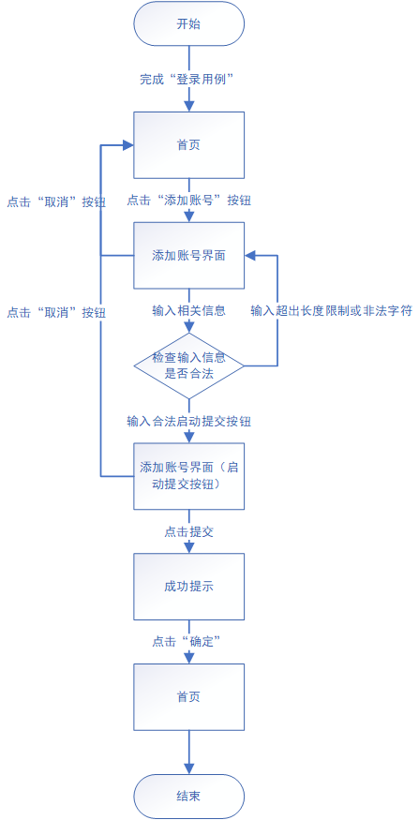 创建账号

|  |  |  |  |
| --- | --- | --- | --- |
| 用例编号 | 003 | 用例名称 | 重置密码 |
| 活动者（Actor） | 管理员 | 优先级 | 【高 中 低】 |
| 描述 | 使用管理员的Reset Password功能，重置一个账号的密码 | | |
| 输入 | 账号的新密码 | | |
| 输出 | “Reset password successful ”的提示 | | |
| 前置条件 | 管理员正常登录 | | |
| 基本流程 | 1、选择要重置密码的账户，点击最下方的Reset Password按钮  2、在Reset界面输入新密码，点击Submit | | |
| 异常处理 | 1. 输入新密码超过最长长度时，无法继续输入。 2. 新密码为空或包含非法字符，系统会提示错误。 | | |

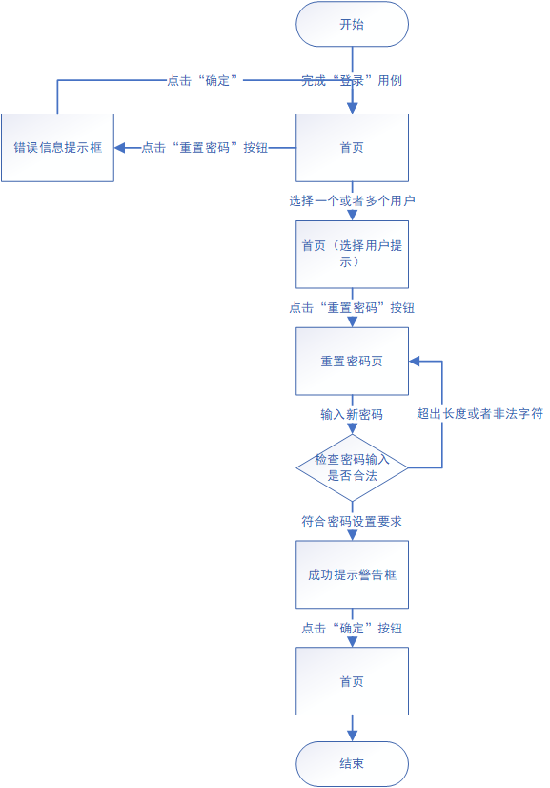图4.4.3 管理员重置密码

|  |  |  |  |
| --- | --- | --- | --- |
| 用例编号 | 004 | 用例名称 | 封禁账号 |
| 活动者（Actor） | 管理员 | 优先级 | 【高 中 低】 |
| 描述 | 使用管理员的Block Account功能，封禁一个账号 | | |
| 输入 | 选择要封禁的账号 | | |
| 输出 | “Block user successful ”的提示 | | |
| 前置条件 | 管理员正常登录 | | |
| 基本流程 | 1、选择一个用户，点击下方的Block Account按钮  2、软件弹出Block成功的提示 | | |
| 异常处理 | 无。 | | |

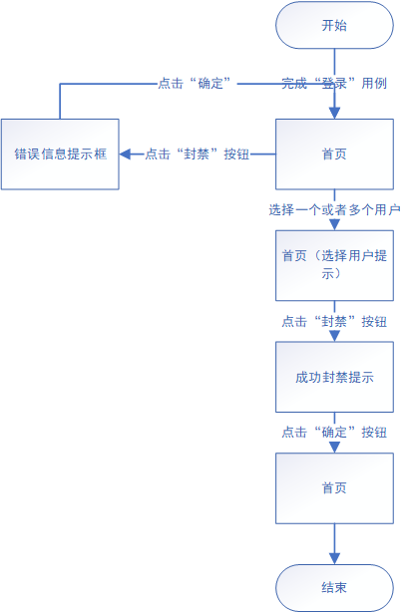图4.4.4封禁帐号

|  |  |  |  |
| --- | --- | --- | --- |
| 用例编号 | 005 | 用例名称 | 解禁账号 |
| 活动者（Actor） | 管理员 | 优先级 | 【高 中 低】 |
| 描述 | 使用管理员的Unlock Account功能，解禁一个账号 | | |
| 输入 | 选择要解禁的账号 | | |
| 输出 | “Unlock user successful ”的提示 | | |
| 前置条件 | 管理员正常登录 | | |
| 基本流程 | 1、选择一个用户，点击下方的Unlock Account按钮  2、软件弹出Unlock成功的提示 | | |
| 异常处理 | 无。 | | |

图4.4.5解禁账号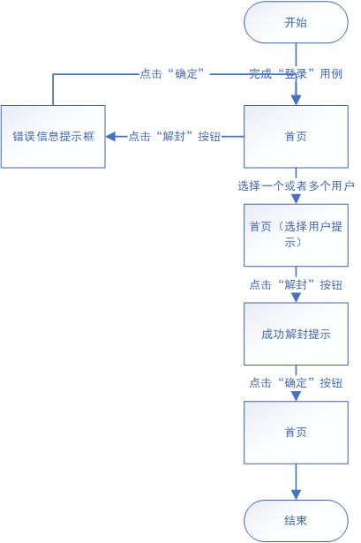

|  |  |  |  |
| --- | --- | --- | --- |
| 用例编号 | 006 | 用例名称 | 删除账号 |
| 活动者（Actor） | 管理员 | 优先级 | 【高 中 低】 |
| 描述 | 使用管理员的Delete Account功能，删除一个账号 | | |
| 输入 | 选择要删除的账号 | | |
| 输出 | “Delete user successful ”的提示 | | |
| 前置条件 | 管理员正常登录 | | |
| 基本流程 | 1、选择一个用户，点击下方的Delete Account按钮  2、软件弹出Delete成功的提示 | | |
| 异常处理 | 无。 | | |

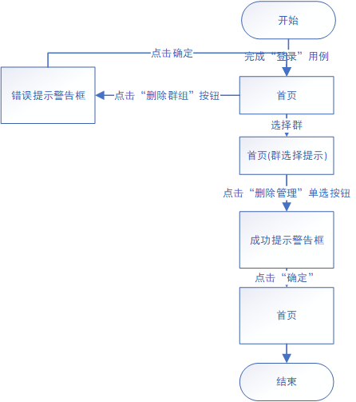图4.4.6 删除账号

|  |  |  |  |
| --- | --- | --- | --- |
| 用例编号 | 007 | 用例名称 | 创建部门 |
| 活动者（Actor） | 管理员 | 优先级 | 【高 中 低】 |
| 描述 | 使用管理员的Add Department功能，创建一个部门 | | |
| 输入 | Group Name和部门成员 | | |
| 输出 | “New Group Add Success ”的提示 | | |
| 前置条件 | 管理员正常登录 | | |
| 基本流程 | 1、点击Add Department按钮  2、在弹出界面输入Group Name，选择该部门的成员，点击Submit按钮 | | |
| 异常处理 | 1. 部门名字长度超过10位或名字为空，系统提示错误。 2. 部门名字在包含空格，或包含其他特殊字符，系统提示错误。 | | |

图4.4.7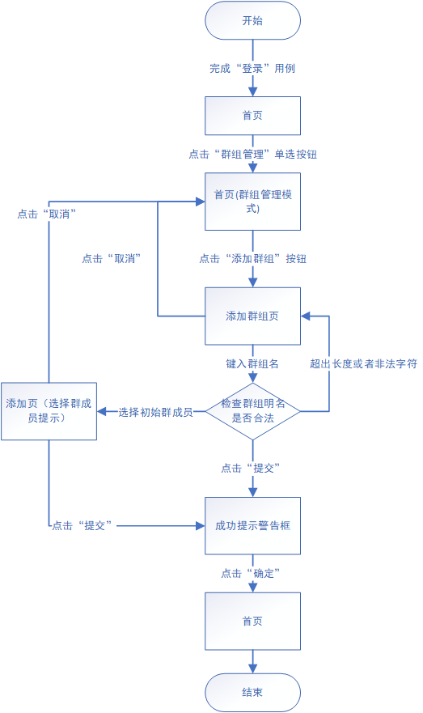 创建部门

|  |  |  |  |
| --- | --- | --- | --- |
| 用例编号 | 008 | 用例名称 | 删除部门 |
| 活动者（Actor） | 管理员 | 优先级 | 【高 中 低】 |
| 描述 | 使用管理员的Delete Department功能，删除一个部门 | | |
| 输入 | 无 | | |
| 输出 | “Delete Department Success ”的提示 | | |
| 前置条件 | 管理员正常登录 | | |
| 基本流程 | 选择要删除的部门，点击Delete按钮 | | |
| 异常处理 | 无 | | |

图4.4.8 输出部门

|  |  |  |  |
| --- | --- | --- | --- |
| 用例编号 | 009 | 用例名称 | 添加部门成员 |
| 活动者（Actor） | 管理员 | 优先级 | 【高 中 低】 |
| 描述 | 管理员添加部门成员功能的正常实现 | | |
| 输入 | 添加进部门的成员ID | | |
| 输出 | “Add User into Group Success ”的提示 | | |
| 前置条件 | 管理员正常登录 | | |
| 基本流程 | 1、选择要添加成员的部门，点击Modify Info按钮  2、在弹出的Modify界面，选择要加入部门的成员，点击Add按钮 | | |
| 异常处理 | 无 | | |

|  |  |  |  |
| --- | --- | --- | --- |
| 用例编号 | 010 | 用例名称 | 移除部门成员 |
| 活动者（Actor） | 管理员 | 优先级 | 【高 中 低】 |
| 描述 | 管理员移除部门成员功能的正常实现 | | |
| 输入 | 要移除的成员ID | | |
| 输出 | “Discard User from Group Success ”的提示 | | |
| 前置条件 | 管理员正常登录 | | |
| 基本流程 | 1、选择要移除成员的部门，点击Modify Info按钮  2、在弹出的Modify界面，选择要移除部门的成员，点击Discard按钮 | | |
| 异常处理 | 无 | | |

图4.4.9/图4.4.10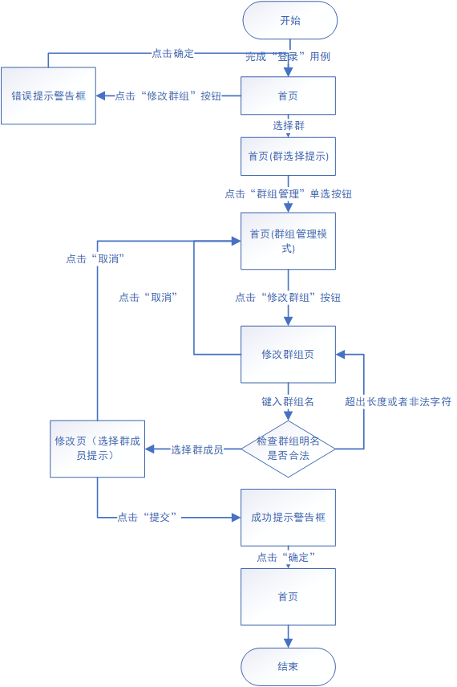 修改群成员

|  |  |  |  |
| --- | --- | --- | --- |
| 用例编号 | 011 | 用例名称 | 传输文本消息 |
| 活动者（Actor） | 客户 | 优先级 | 【高 中 低】 |
| 描述 | 用户间传输文本消息功能的正常实现 | | |
| 输入 | 发送的消息 | | |
| 输出 | 发送的消息 | | |
| 前置条件 | 用户正常登录 | | |
| 基本流程 | 1. 在列表中选择一个用户，双击打开聊天框   2、在Message框中输入要发送的消息，点击Send按钮 | | |
| 异常处理 | 文本长度超过30位，文本为空，或包含其他特殊字符，系统提示错误。 | | |

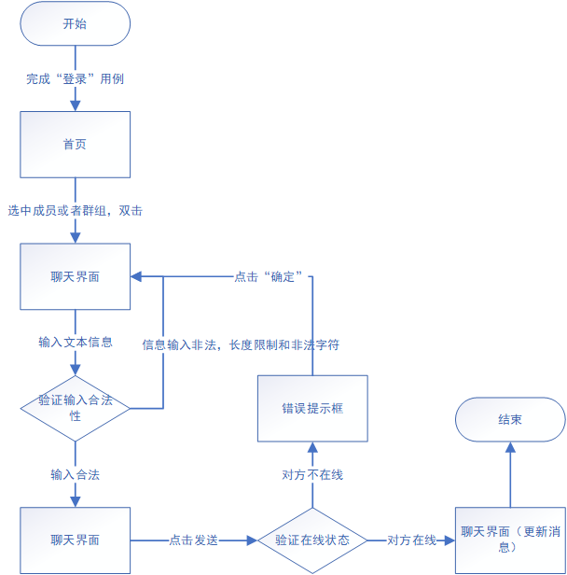图4.4.11 传输文本消息

|  |  |  |  |
| --- | --- | --- | --- |
| 用例编号 | 012 | 用例名称 | 修改个人信息 |
| 活动者（Actor） | 客户 | 优先级 | 【高 中 低】 |
| 描述 | 用户修改个人信息功能的正常实现 | | |
| 输入 | 个人信息 | | |
| 输出 | “Submit successfully”的提示 | | |
| 前置条件 | 用户正常登录 | | |
| 基本流程 | 1、在主页面点击“Privacy”,弹出Tinder Privacy页面  2、点击个人信息的各个选项框，输入新的信息进行修改 | | |
| 异常处理 | 1. 输入新密码超过最长长度时，无法继续输入。 2. 新密码为空或包含非法字符，系统会提示错误。 3. 个人简介不能为空，不能包含非法字符。限制30位英文，数字。 | | |

图4.4.12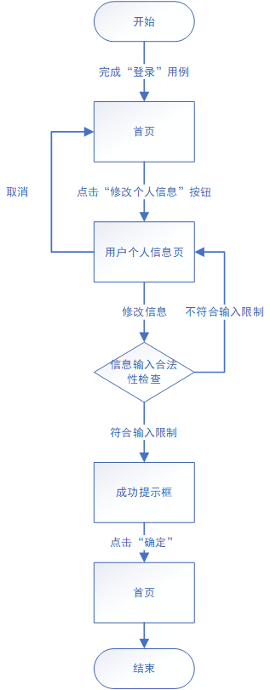 修改个人信息

|  |  |  |  |
| --- | --- | --- | --- |
| 用例编号 | 013 | 用例名称 | 传输文件 |
| 活动者（Actor） | 客户 | 优先级 | 【高 中 低】 |
| 描述 | 用户聊天文件传输功能的正常实现 | | |
| 输入 | 要发送的文件 | | |
| 输出 | “File send successfully”的提示 | | |
| 前置条件 | 用户正常登录 | | |
| 基本流程 | 1、选择一个在线好友  3、在聊天框选择“File”，单击“Select”选择要发送的文件，发送 | | |
| 异常处理 | 文件格式不为.doc、.docx，.txt，.jpg，.png，.xlsx，.rar，.pdf时，或文件大小超过500k时，将无法点击Send按钮。 | | |

图4.4.13 传输文件

|  |  |  |  |
| --- | --- | --- | --- |
| 用例编号 | 014 | 用例名称 | 文件列表显示 |
| 活动者（Actor） | 客户 | 优先级 | 【高 中 低】 |
| 描述 | 文件传入显示的正常实现 | | |
| 输入 | 待接收文件 | | |
| 输出 | 无 | | |
| 前置条件 | 用户已经注册过，并正常登陆系统 | | |
| 基本流程 | 1、在聊天界面接收到一个文件，软件提示“Got A File!”  2、点击右上角的File List | | |
| 异常处理 | 无 | | |

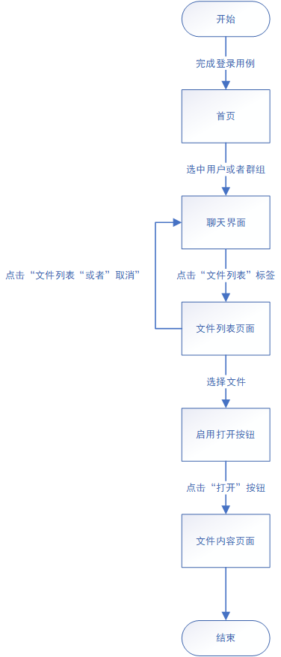图4.4.14 文件信息显示

|  |  |  |  |
| --- | --- | --- | --- |
| 用例编号 | 015 | 用例名称 | 群聊 |
| 活动者（Actor） | 客户 | 优先级 | 【高 中 低】 |
| 描述 | 部门内成员通信的正常实现 | | |
| 输入 | 聊天信息 | | |
| 输出 | 发送的聊天信息 | | |
| 前置条件 | 用户正常登陆，已加入至少一个部门，部门内有成员在线 | | |
| 基本流程 | 1、打开部门列表  2、选择部门聊天群组  3、在“message”信息发送框输入要发送的信息 | | |
| 异常处理 | 无 | | |

图4.4.15 群聊

|  |  |  |  |
| --- | --- | --- | --- |
| 用例编号 | 016 | 用例名称 | 个人名片展示 |
| 活动者（Actor） | 客户 | 优先级 | 【高 中 低】 |
| 描述 | 展示性别、年龄和简介的正常实现 | | |
| 输入 | 无 | | |
| 输出 | 好友的展示性别、年龄和简介 | | |
| 前置条件 | 用户已经注册过，并正常登录系统 | | |
| 基本流程 | 1、选择一个好友  2、右击显示好友名片，显示性别、年龄和简介 | | |
| 异常处理 | 无 | | |

图4.4.16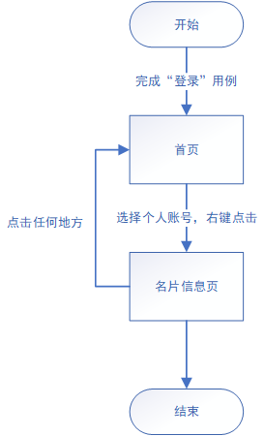 个人名片展示

|  |  |  |  |
| --- | --- | --- | --- |
| 用例编号 | 017 | 用例名称 | 传输语音消息 |
| 活动者（Actor） | 客户 | 优先级 | 【高 中 低】 |
| 描述 | 传输语音消息的正常实现 | | |
| 输入 | 无 | | |
| 输出 | 语音消息 | | |
| 前置条件 | 用户已经注册过，并正常登录系统 | | |
| 基本流程 | 1、打开群组成员列表  2、在列表中选择一个在线好友，打开聊天框  3、在聊天框点击“Record”,弹出“Recording”界面，录制音频以后，点击“Send”发送 | | |
| 异常处理 | 无 | | |

图4.4.17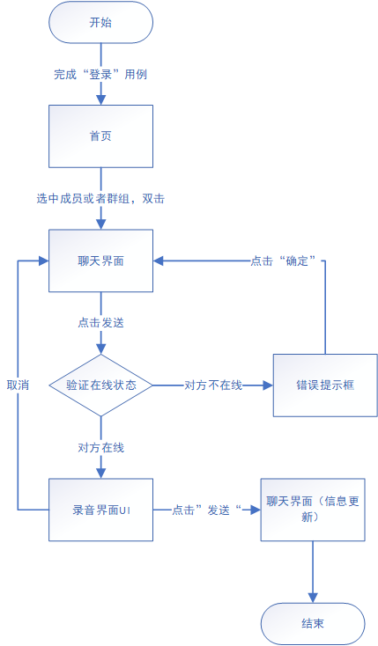 传输语音消息

## 4.5性能规定

### 4.5.1精确性

用户发送的文件和信息在传输过程中均为精确传输，传输过程中数据丢失的概率控制在0.1%以下。

### 4.5.2时间特性要求

该软件有以下时间特性要求：

1. 响应时间，用户单次操作相应时间不超过10s；
2. 更新处理时间，不设置自动更新时间，用户刷新时重新加载数据；

### 4.5.3灵活性

* 软件应适应正常PC的鼠标键盘操作，尽量以明显的方式、易理解的方式提示操作方法，若操作方式发生变更，需经过CCB审核后进行更改；
* 计划的变化需要由开发、测试人员提出，经项目负责人和用户审核后进行变更；
* 时间需求限制在变更时由用户或开发团队人员提出，经过用户代表、项目负责人、开发团队代表审核后进行变更。

## 4.6输入输出要求

|  |  |  |  |  |
| --- | --- | --- | --- | --- |
| 数据名 | 类型 | 长度 | 约束 | 备注 |
| group_message |  |  |  |  |
| groupname | VARCHAR | 64 | NOT NULL | 群聊名称 |
| senderusername | VARCHAR | 64 | 无 | 发送消息的用户名 |
| message | VARCHAR | 4096 | 无 | 发送的消息内容 |
| time | BIGINT | 20 | 无 | 发送消息的时间 |
| group_user |  |  |  |  |
| groupname | VARCHAR | 64 | NOT NULL | 群聊名称 |
| username | VARCHAR | 64 | 无 | 用户名 |
| user |  |  |  |  |
| username | VARCHAR | 64 | NOT NULL | 用户名 |
| gender | VARCHAR | 8 | 无 | 性别 |
| age | INT | 11 | 无 | 年龄 |
| note | VARCHAR | 128 | 无 | 用户个人简介 |
| isban | INT | 11 | 无 | 是否被封禁 |
| password | VARCHAR | 512 | 无 | 密码 |
| user_message |  |  |  |  |
| fromusername | VARCHAR | 64 | NOT NULL | 发送消息的用户名 |
| tousername | VARCHAR | 64 | NOT NULL | 接收消息的用户名 |
| message | VARCHAR | 4096 | 无 | 发送的消息内容 |
| time | BIGINT | 20 | 无 | 发送消息的时间 |

## 4.7数据管理能力要求

|  |  |  |
| --- | --- | --- |
| 数据名 | 备注 | 数据量预测（单位：条数据） |
| group_message |  | 内存消耗约450B |
| groupname | 群聊名称 | 5 |
| senderusername | 发送消息的用户名 | 5 |
| message | 发送的消息内容 | 5 |
| time | 发送消息的时间 | 5 |
| group_user |  | 内存消耗约200KB |
| groupname | 群聊名称 | 25 |
| username | 用户名 | 25 |
| user |  | 内存消耗约500KB |
| username | 用户名 | 50 |
| gender | 性别 | 50 |
| age | 年龄 | 50 |
| note | 用户个人简介 | 50 |
| isban | 是否被封禁 | 50 |
| password | 密码 | 50 |
| user_message |  | 内存消耗约3.6MB |
| fromusername | 发送消息的用户名 | 600 |
| tousername | 接收消息的用户名 | 600 |
| message | 发送的消息内容 | 600 |
| time | 发送消息的时间 | 600 |

## 4.8故障处理要求

软件需要在满足性能需求的情况下稳定运行，若发生超出需求范围的访问量需要正确运行。若发生服务器线程过量要尽快记录数据，以便恢复服务器运行后回滚或恢复数据。

## 4.9其他专门要求

* 用户的个人信息需要进行保护，在传输数据时要进行加密处理；
* 数据库中的数据要进行保护；

# 5外部接口需求

## 5.1用户界面（User Interfaces, UI）

UI-1：界面上可以使用java所提供的可视化组件

UI-2：考虑用户的使用习惯，采用灰色白色相间的；文字默认为黑色，带颜色字体均具有特殊含义，标签字体为黑色加粗；整个系统使用扁平化的app页面设计风格，突出功能

UI-3：软件主界面的功能链接包括：开启聊天室，查看个人信息，修改个人信息，登出，查看部门结构，接收其他用户登录消息

UI-4：不可用按钮要设置为灰色背景白色字体，可用按钮一般设置为白色背景黑色字体

UI-5：屏幕布局符合用户使用习惯，必须使用基本的标签栏+功能列表+登录消息接收的布局

## 5.2硬件接口（Hardware Interfaces, HI）

HI-1:windows操作系统PC

HI-1.1:支持windows各个版本操作系统的PC，不支持Mac

HI-2:支持window系统的电脑麦克风

## 5.3软件接口（Software Interfaces, SI）

SI-1: MariaDB/MySQL数据库

SI-1.1：MariaDB/MySQL数据库查询用户账户信息，与用户登录信息对比

SI-1.2：当用户修改账户信息，编辑信息的时候，修改数据库中的信息 ，维护用户有关信息

SI-1.3: 允许用户编辑密码，在数据库中维护用户密码的哈希值。

SI-2:操作系统

SI-2.1：接受本软件所需的权限请求、分配内存资源

SI-2.3：操作系统向本软件提供终端地址与端口号

SI-3：服务器端软件系统

SI-3.2：服务器端软件系统接受来自用户的消息、文件以及修改、查询等消息

SI-3.3： 服务器端软件系统通过程序界面向用户告知其他用户的可见活动、其他用户对自己发送的消息以及管理员对部门及成员进行的相关可见操作。

SI-4：使用了百度地图API及其IP定位接口

SI-5：使用了window系统的麦克风接口

## 5.4通信接口（Communication Interfaces, CI）

CI-1： 本软件客户端与服务器端进行连接；

CI-2： 软件客户端支持接收系统管理员对群组与用户的修改，并立刻通知当前在线用户；

CI-3： 本软件支持TCP/IP等网络通信协议。

# 6其他非功能需求

## 6.1性能需求（Performance）

PE-1：系统将能适应10个用户，平均每个会话及文件传输预估活跃10分钟

PE-2：用户发送一条消息后，系统对发送指令的响应时间不能超过1秒，对方收到消息的时间不能超过2秒；在此时间内必须把用户发送的消息显示在接收方屏幕上

PE-3：用户试图打开文件目录选择一个文件进行发送时，系统对打开文件目录的响应时间不超过2秒

PE-4：用户发送文件时，从点击发送按钮到系统响应发送指令的时间不能超过1秒；传输一个50k以下的文件，从发送方点击发送按钮到接收方接收到文件，时间间隔不超过10秒

PE-5：用户进入系统，初始界面显示时间不能超过2秒，2秒内必须能登入

PE-6：用户打开聊天页面，页面弹出时间不能超过3秒

PE-7：用户向系统提交修改密码或个人信息等的请求之后，必须在3秒内向用户显示响应信息

## 6.2安全性需求（Security）

SE-1：用户可以修改自己的密码

SE-2：用户的密码在数据库加密处理

SE-3：用户发送聊天信息时，信息在传输过程中加密处理

SE-4：用户发送文件时，文件在传输过程中加密处理

SE-5：用户对其他好友的个人信息只具有浏览权限

SE-6：系统只允许用户进入自己所属的部门群聊，不能进入未加入的其他部门群聊

SE-7：只有在用户授权的情况下才能获取位置信息

## 6.3软件质量属性

可用性(Availability) AV – 1：Tinder即时通信系统用户在当地时间早晨7点至晚上12点99.95%的时间可用，当地时间晚上12点到早晨7点98%的时间可用

完整性(Integrity) IN – 1：只有用户才可以查看自己的历史聊天记录和登录密码等信息

易用性(Usability) US – 1：一个未经培训的用户应该可以在平均8分钟最多15分钟的时间内，学会如何进行私人聊天、部门群聊、文件发送等

互操作性(Interoperability) IO – 1：用户可以给他的好友发送消息文件并接收来自好友的消息文件

## 6.4业务规则（Business Rule, BR）

|  |  |  |  |  |
| --- | --- | --- | --- | --- |
| ID | 规则定义 | 规则类型 | 静态或动态 | 来源 |
| BR-1 | 企业职工上班需上线，下班后不能在上线。 | 事实 | 静态 | 企业内部规范 |
| BR-2 | 企业职工签到发送地理位置 | 事实 | 静态 | 企业内部规范 |
| BR-3 | 该软件仅安装于企业办公电脑中 | 事实 | 静态 | 企业内部规范 |
| BR-4 | 软件禁止拷贝，账号禁止转让 | 约束 | 静态 | 企业内部规范 |
| BR-5 | 管理员需要由专人担任 | 约束 | 静态 | 企业软件使用规则 |
| BR-6 | 管理员操作需要经由批准再进行操作 | 约束 | 动态 | 企业软件使用规则 |
| BR-7 | 管理员需要维护操作日志 | 事实 | 动态 | 企业软件使用规则 |
| BR-8 | 管理员操作需要在工作时间之外 | 约束 | 动态 | 企业软件使用规则 |
| BR-9 | 用户账号用户名必须为真实信息 | 约束 | 静态 | 职工账号管理 |
| BR-10 | 软件仅运行于企业内部局域网 | 事实 | 静态 | 企业软件使用规则 |
| BR-11 | 软件不用于大体积文件传输。 | 约束 | 静态 | 企业软件使用规则 |
| BR-12 | 用户仅能查看上线期间的来聊天记录 | 约束 | 静态 | 软件约束 |

## 6.5用户文档（User Documentation, UD）

UD-1:系统将要提供一个分层的和跨链接的HTML联机帮助系统，它描述并演示了所有的系统功能。

UD-2:如果是一个新用户第一次使用该系统，系统可以根据用户的要求，提供一个联机教程，这样用户就可以使用静态教程菜单来具体实践一下如何运用该系统。

UD-3：与该产品一同发布的还有软件用户手册，用户手册的编写要遵循国标GB_T 8567-2006。

# 附录A：词汇表

**—A—**

**Apache HTTP Server（Apache服务器）：**Apache HTTP Server（简称Apache），是Apache软件基金会的一个开放源代码的网页服务器，可以在大多数电脑操作系统中运行，由于其具有的跨平台性和安全性，被广泛使用，是最流行的Web服务器端软件之一。

**Availability（有效性）:**有效性指的是在预定的启动时间中，系统真正可用并且完全运行时间所占的百分比。

**ASsumption（假设）：**在对软件需求规格说明中影响需求陈述的假设因素(与已知因素相对立)。这可能包括你打算要用的商业组件或有关开发或运行环境的问题。

**—B—**

**Business Requirement（业务需求）：**指组织机构、客户对软件产品的较高层次的目标要求。

**Business Rules（业务规则）：**与业务相关的操作规范、管理章程、规章制度、行业标准等；可以包括业务的流程、业务条线包括的业务流程等，也可以理解为具体数据项的加工逻辑。

**—C—**

**Class diagram（类图）：**类图是显示了模型的静态结构，特别是模型中存在的类、类的内部结构以及它们与其他类的关系等。类图不显示暂时性信息。

**Communication Interface（通信接口）：**指中央处理器和标准通信子系统之间的接口。

**Communication Protocol（通信协议） ：**双方实体完成通信或服务所必须遵循的规则和约定；通过通信信道和设备互连起来的多个不同地理位置的数据通信系统，要使其能协同工作实现信息交换和资源共享所使用的共同语言。

**Computer System Access Control Policy（计算机系统访问控制策略）：**是信息系统安全性的最高层指导原则；根据用户的需求、设备情况、单位章程和法律约束等要求选定的控制系统访问的策略，重要的有最小权限策略、最大共享策略和访问的开放与封闭。

**Contactless IC Card（非接触式IC卡）：**又称射频卡，由IC芯片、感应天线组成，封装在一个标准的PVC卡片内，芯片及天线无任何外露部分；将射频识别技术和IC卡技术结合起来，在一定距离范围(通常为5—10cm)靠近读写器表面，通过无线电波的传递来完成数据的读写操作。

**Context diagram（系统关联图）：**系统关联图是用于定义系统与系统外部实体间的界限和接口的简单模型。同时它也明确了通过接口的信息流和物质流。

**CPU，Central Processing Unit（中央处理器）：**是一块超大规模的集成电路，是一台计算机的运算核心（Core）和控制核心（ Control Unit）。它的功能主要是解释计算机指令以及处理计算机软件中的数据。

**Customer(客户)：**指通过购买你的产品或服务满足其某种需求的群体。

**Customer documentation（客户文档）：**指提供给客户使用的文档，帮助客户能够方便地使用软件。

**—D—**

**Data flow diagram（数据流图）：**数据流图是结构化系统分析的基本工具。一个数据流图确定了系统的转化过程、系统所操纵的数据或物质的收集(存储)，还有过程、存储、外部世界之间的数据流或物质流。

**Data interface（数据接口） ：**数据接口就是进行数据传输时向数据连接线输出数据的接口。 无线解码器常见接口为RS-232端口。RS-232-C接口（又称EIA RS-232-C）是目前最常用的一种串行通讯接口。

**Demand Analyst（需求分析人员）：**对软件产品所要实现的功能进行详细分析的人员。

**Dependency（依赖）:** 项目对外部因素存在的依赖。例如，如果你打算把其它项目开发的组件集成到系统中，那么你就要依赖那个项目按时提供正确的操作组件。

**Developer（开发人员）：**实现软件产品的人员。

**Development platform（开发平台）：**以某种编程语言或者某几种编程语言为基础，开发出来的一个软件，而这软件不是一个最终的软件产品，它是一个二次开发软件框架，用户可以在这个产品上进行各种各样的软件产品的开发，并且在这个产品上进行开发的时候，不需要像以往的编程方式那样编写大量的代码，而是只需要进行一些简单的配置，或者是写极少量的代码便可以完成一个业务系统的开发工作。

**—E—**

**Encryption（加密）：**是以某种特殊的算法改变原有的信息数据，使得未授权的用户即使获得了已加密的信息，但因不知解密的方法，仍然无法了解信息的内容。

**Error（错误）:**由于不正当的操作或者信息导致的系统进程受阻；由于病毒、操作系统或者硬件原因导致的系统程序运行失败。

**Error Function（错误提示函数）：**VISUAL C++库函数的常见错误提示。

**External entity（外部实体）：**外部实体指系统以外，又和系统有联系的人或事物，它说明了数据的外部来源和去处，属于系统的外部和系统的界面。外部实体支持系统数据输入的实体称为源点，支持系统数据输出的实体称为终点。 通常外部实体在数据流程图中用正方形框表示，框中写上外部实体名称，为了区分不同的外部实体，可以在正方形的左上角用一个字符表示，同一外部实体可在一张数据流程图中出现多次，这时在该外部实体符号的右下角画上小斜线表示重复。

**External interface requirements（外部接口需求）：**指定了系统或组件必须与其进行接口的硬件、软件或数据库元素。

**External system（外部系统）：**外部系统指账务系统外部的应收、应付、工资、固定资产、存货、成本等管理系统，这些系统需要传递给账务系统的数据，都必须按统一格式自动生成记账凭证，并直接存入记账务系统。

**—F—**

**Flat Design（扁平化设计）：**一种去除冗余、厚重和繁杂的装饰效果的设计方式；具体表现在去掉了多余的透视、纹理、渐变以及3D效果的元素，凸显信息为核心，强调抽象、极简和符号化，使用更少的按钮和选项；以达到界面干净整齐，使用简便，操作体验良好，降低功耗、延长待机时间和提高运算速度的目的。

**Flexibility（灵活性）：**就像我们所知道的可扩充性、增加性、可延伸性和可扩展性一样，灵活性表明了在产品中增加新功能时所需工作量的大小。

**Full Duplax（全双工)：**全双工是通讯传输的一个术语。通信允许数据在两个方向上同时传输，它在能力上相当于两个单工通信方式的结合

**Functional Requirement（功能需求）：**开发人员必须实现的软件功能，以使用户完成他们的任务，从而也满足了业务需求。

**—G—**

**GB8567-88（国标GB8567-88）：**软件开发国家标准。

**Gecko Kernel （Gecko内核）：**Gecko是套开放原始码的、以C++编写的网页排版引擎。目前为Mozilla家族网页浏览器以及Netscape 6以后版本浏览器所使用。这软件原本是由网景通讯公司开发的，现在则由Mozilla基金会维护。

**Graphical User Interface（GUI，图形用户界面）：**一种人与计算机通信的界面显示格式，采用图形方式显示的计算机操作用户界面；允许用户使用鼠标等输入设备操纵屏幕上的图标或菜单选项，以选择命令、调用文件、启动程序或执行其它一些日常任务，不需要通过键盘输入文本或字符命令来完成任务。

**—H—**

**Hardware Interface（硬件接口）：**指主机的对外接口，通过接口接入其他硬件设备。

**Help document（帮助文档）：**是俗称的API手册、可以帮助你快速查阅你要使用的[函数](https://www.baidu.com/s?wd=%E5%87%BD%E6%95%B0&tn=44039180_cpr&fenlei=mv6quAkxTZn0IZRqIHckPjm4nH00T1dbrHRduHTdnH64uW7BmvD0IAYqnWm3PW64rj0d0AP8IA3qPjfsn1bkrjKxmLKz0ZNzUjdCIZwsrBtEXh9GuA7EQhF9pywdQhPEUiqkIyN1IA-EUBt1P1DLPWc3PH0)、里边还有函数的用法及介绍 、还有一些别人的经典例子供你参考。

**HTML Online Help System（HTML联机帮助系统）：**应用软件所不可缺少的重要组成部分；HTML形式的联机帮助系统可以使用户在软件使用过程中能够迅速掌握软件的操作、使用方法，使系统具备很强的自学习能力。

**—I—**

**Implementation restrictions（实现限制）：**指在软件实现的过程中产品应遵从的一些标准、合约、规范等。

**Incentive（激励）：**会引起系统响应的外部操作、输入或者外部状态转换。

**Integrated interface（集成接口）：**定义是指几个接口集合到一个接口上，作用满足与多种接口的连接使用。

**Integrity（完整性）：**完整性(或安全性)主要涉及：防止非法访问系统功能、防止数据丢失、防止病毒入侵并防止私人数据进入系统。

**Internet Information Services（互联网信息服务）：**Internet 信息服务 (IIS、Intenet information system) 7.0 是 Windows Vista和 Windows Server2008 中的 Web 服务器角色。

**InterOperability（互操作性）：**互操作性表明了产品与其它系统交换数据和服务的难易程度。

**—M—**

**Maintenance（维护）：**清除系统运行中发生的故障和错误，对系统进行必要的修改与完善；对原系统做些局部的更新使系统适应用户环境的变化，满足新提出的需求，这些工作称为维护。

**Marketing personnel（营销人员）：**指介绍软件提供的利益，以满足客户特定的需求的人员。

**Maintainability（可维护性）：**可维护性表明了在软件中纠正一个缺陷或做一次更改的简易程度。可维护性取决于理解软件、更改软件和测试软件的简易程度，可维护性与灵活性密切相关。

**Modem（调制解调器）：**一种计算机硬件；能把计算机的数字信号翻译成可沿普通电话线传送的模拟信号，而这些模拟信号又可被线路另一端的另一个调制解调器接收，并译成计算机可懂的语言，完成两台计算机之间的通信。

**—N—**

**NetBios Enhanced User Interface Communication Porocol（NetBEUI通信协议）：**NetBios增强用户接口，是NetBIOS协议的增强版本；一种短小精悍、通信效率高的广播型协议；安装后不需要进行设置，适用于在“网络邻居”传送数据；除TCP/IP协议之外，局域网的计算机也建议安装NetBEUI协议。

**Nonfunctional Requirement（非功能需求）：**指依一些条件判断系统运作情形或其特性，而不是针对系统特定行为的需求。

**—O—**

**Operating Environment（运行环境）：** 指一种把半编译的运行码在目标机器上运行的环境。

**—P—**

**Permission（权限）：**为了保证职责的有效履行，任职者所必须具备的，对某事项进行角色的范围和程度，常使用“具有批准……事项的权限”来进行表达。

**Priority（优先级）：**是计算机分时操作系统在处理多个作业程序时，决定各个作业程序接受系统资源的优先等级的参数。

**Product characteristics（产品特性）：**产品是可以满足人们需求的载体，它可以分为有形产品与无形产品。

**Product release person（产品发布人）：**指为了规范软件产品的版本发布流程，提高发布可控性的人员。

**Project description（项目描述）：**从概述、开发必要性、协作单位、技术可行性、报价、项目实施计划方面来介绍项目情况的文档。

**Project Manager（项目经理）：**指企业建立以项目经理责任制为核心，对项目实行质量、安全、进度、成本管理的责任保证体系和全面提高项目管理水平设立的重要管理岗位。

**Project view and scope document（项目视图与范围文档）：**项目的视图与范围文档明确了项目的概念性功能，并提供了确定需求优先级和变更的参考。需求视图与范围文档是简明扼要的、高度概括的新项目业务需求说明。

**—Q—**

**Quality Attributes（质量属性）：**对软件产品的特点的描述，反映了产品功能。

**—R—**

**Radio Frequency（无线电射频）：**一种非接触式的自动识别技术。无线射频技术相对于传统的磁卡及IC卡技术具有非接触、阅读速度快、无磨损等特点。无线射频技术在阅读器和射频卡之间进行非接触双向数据传输，以达到目标识别和数据交换的目的。

**Response（响应）：**外部激励在系统中引起的系统状态转换或操作。

**Review（评审）：**指对软件产品进行评判和审核。

**Robustness（健壮性）：**健壮性指的是当系统或其组成部分遇到非法输入数据、相关软件或硬件组成部分的缺陷或异常的操作情况时，能继续正确运行功能的程度。

**RS-232 Communication Porocol（RS-232通信协议）：**个人计算机上通讯接口之一RS-232作为输入输出接口的传输标准，使用异步传输标准接口。

**Rule Type（规则类型）：**包括事实、约束和计算三种规则类型。

**—S—**

**Software Interface（软件接口）：**指软件不同部分之间的交互接口。

**Software Maintenance and Support Personnel（软件维护和支持人员）：**指在软件产品发布后，因修正错误、提升性能或其他属性而进行软件修改的人员。

**Stakeholder（其他利益相关人）：**指股东、债权人等可能对公司的现金流量有要求权的人。

**System characteristics（系统特性）：**指软件产品所具有的特点。

**System interface（系统接口）：**把一个大型的程序分成若干个互不干扰的多个模块 方便制作和调试，用统一的数据交换方式来实现模块的相互利用 。

**—T—**

**Transmission Control Protocol/Internet Protocol（TCP/IP协议）：**传输控制协议/因特网互联协议，又名网络通讯协议，是Internet最基本的协议、Internet国际互联网络的基础，由网络层的IP协议和传输层的TCP协议组成。TCP/IP定义了电子设备如何连入因特网，以及数据如何在它们之间传输的标准。

**Test（测试）：**在规定的条件下对程序进行操作，以发现程序错误，衡量软件质量，并对其是否能满足设计要求进行评估的过程。

**Test Case（测试用例）：**为某个特殊目标而编制的一组测试输入、执行条件以及预期结果，以便测试某个程序路径或核实是否满足某个特定需求。

**Test Personnel（测试人员）：**对软件进行测试的人员，是软件质量的把关者。

**Testability（可测试性）：**可测试性指的是测试软件组件或集成产品时查找缺陷的简易程度。

**Tomcat Server（Tomcat 服务器）：**Tomcat是Apache 软件基金会（Apache Software Foundation）的Jakarta 项目中的一个核心项目，由Apache、Sun 和其他一些公司及个人共同开发而成。

**Tridend Kernel（Tridend内核）：**Trident （又称为MSHTML），是微软的窗口操作系统（Windows）搭载的网页浏览器—Internet Explorer的排版引擎的名称，它的第一个版本随着1997年10月Internet Explorer第四版释出，之后不断的加入新的技术并随着新版本的Internet Explorer释出。

**Two-way Communication（双向通信）：**又称为半双工通信，即通信的双方都可以通过传输点播信号的电路（包括无线电路）发送信息，但不能双方同时发送（当然也就不能同时接收）。这种通信方式是一方发送另一方接收，过一段时间后再反过来。

**—U—**

**ULMS：**UMLS( Unified Medical Language System)是一种一体化医学语言系统，可以实现语言翻译、自然语言处理及语言规范化，实现跨数据库检索。

**Universal Serial Bus(USB) Interface（通用串行总线接口）：**是应用在PC领域的接口技术，支持设备的即插即用和热插拔功能；用于规范电脑与外部设备的连接和通讯。

**Usability（可用性）：**可用性也称为“易用性”和“人类工程”，它所描述的是许多组成“用户友好”的因素。可用性衡量准备输入、操作和理解产品输出所花费的努力。

**Usability（易用性）：**与一组规定或潜在的用户为使用软件所需作的努力和对这样的使用所作的评价有关的一组属性。

**User class（用户类）：**产品的不同用户之间在很多方面存在差异，根据这些差异，可以把这些用户分成不同的用户类。

**User Interface（用户界面）：**指对人与机之间交流、沟通的层面。

**User Manual（用户手册）：**是详细描述软件的功能、性能和用户界面，使用户了解到如何使用该软件。

# 附录B：分析模型

**数据流图**

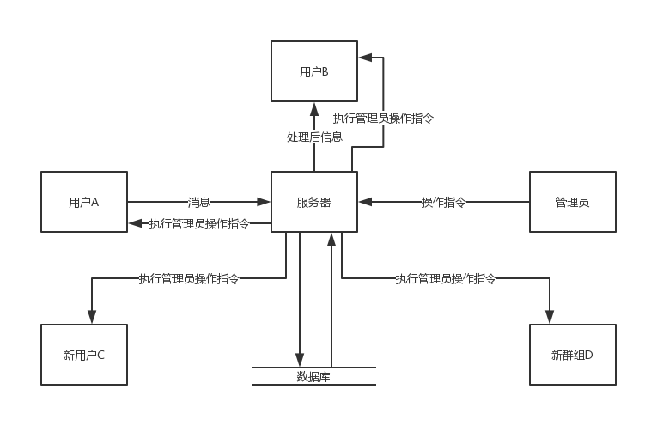

图B.1 顶层数据流图

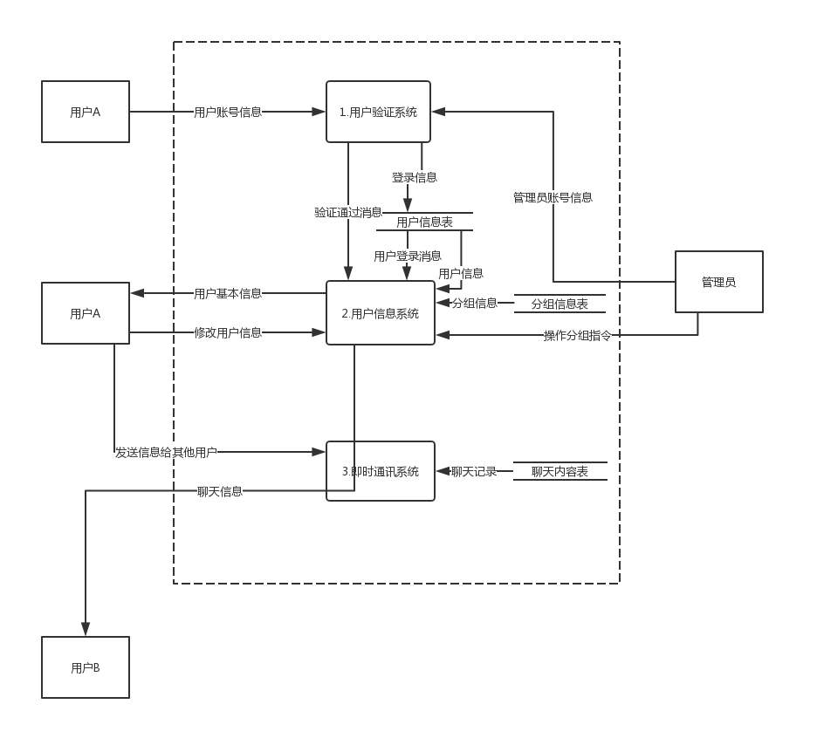

图B.2 第一层数据流图

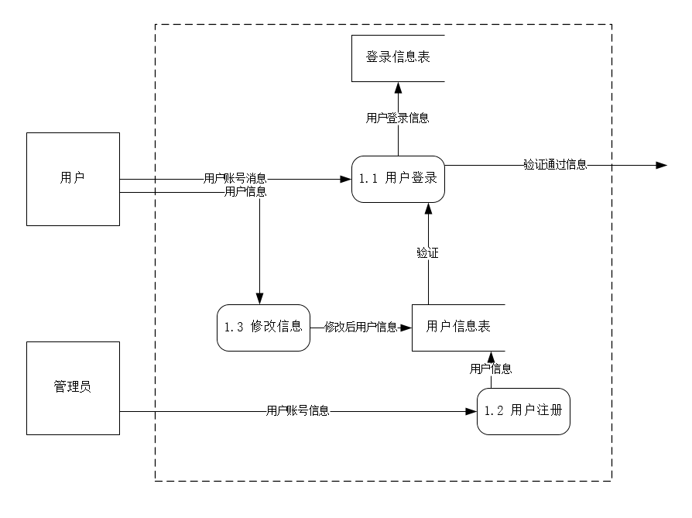

图B.3 第二层用户验证系统数据流图

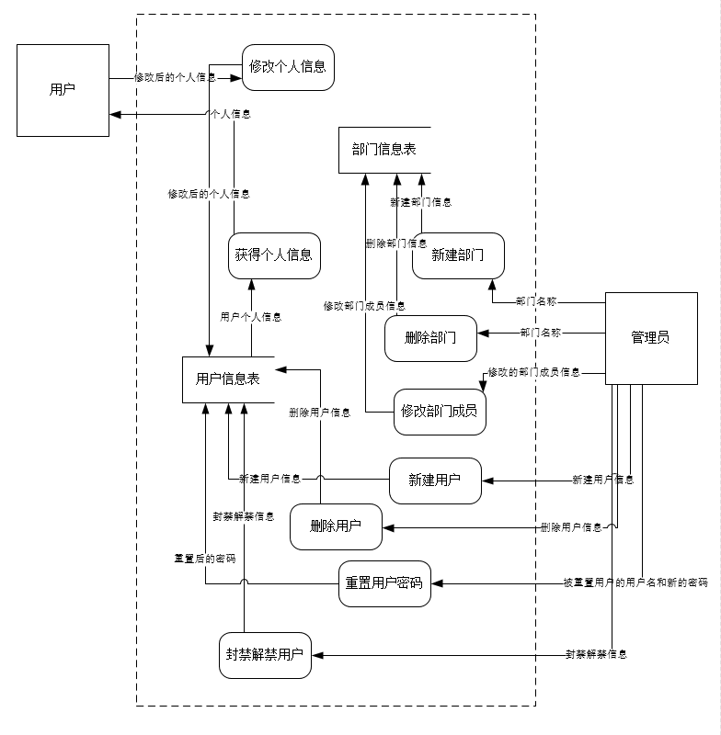

图B.4 第二层用户及部门信息系统数据流图

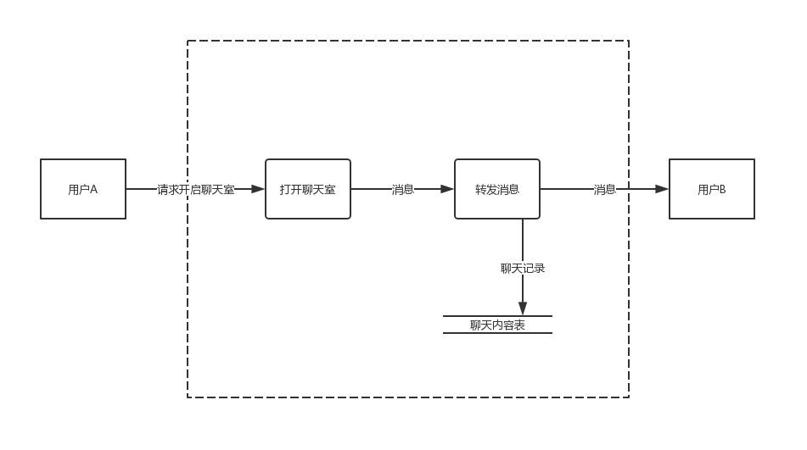

图B.5 第二层通讯系统数据流图

**时序图**

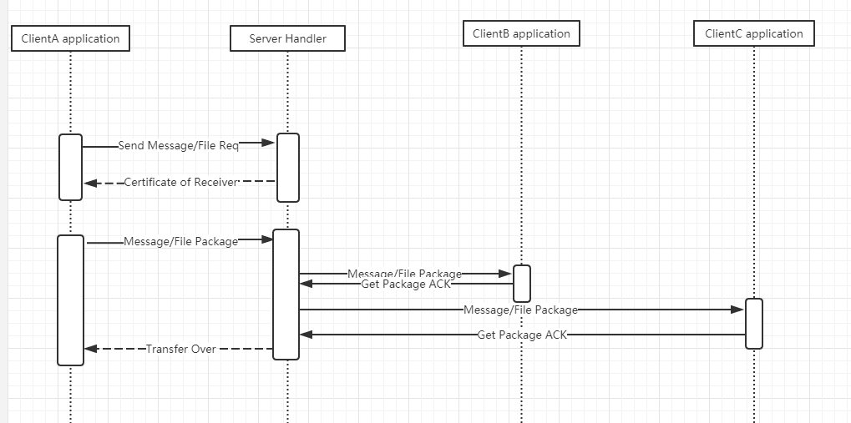

图B.6 群发时序图

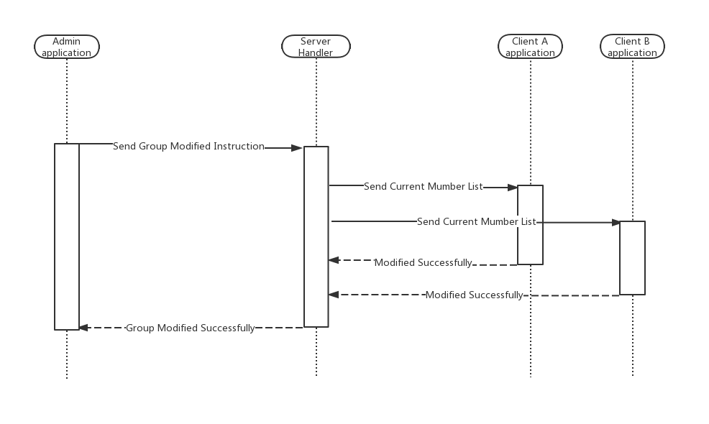

图B.7 部门管理时序图